Машкина И.В., Степанова Е.С., Вишнякова Т.О.

Анализ рисков объектов информатизации

Министерство образования и науки РФ
Государственное образовательное учреждение
высшего профессионального образования
Уфимский государственный авиационный технический университет

И.В. Машкина, Е.С. Степанова, Т.О.Вишнякова

Анализ рисков объектов информатизации

Уфа 2011
УДК
ББК

Рецензенты:
Заведующий кафедрой ВТИК УГНТУ, Буренин В.А.
Главный специалист ЗАО «РЦЗИ» Бакиров А.А.

Машкина И.В., Степанова Е.С., Вишнякова Т.О.
Анализ рисков объектов информатизации: учебное пособие / И.В. Машкина, Е.С. Степанова, Т.О. Вишнякова; Уфимск. гос. авиац. техн. ун-т. – Уфа: УГАТУ, 2011. –112 с.

ISBN

Рассмотрены наиболее широко распространенные методы получения численной оценки рисков нарушения информационной, организационной и физической безопасности. Основное внимание в пособии уделяется практическому освоению материала.
Обобщены и систематизированы сведения, имеющиеся в литературе по методам расчета риска нарушения информационной, организационной и физической безопасности. Приводится описание методов получения численной оценки риска, предложенных авторами, и результаты численных расчетов с использованием этих методов.
Для студентов технических вузов, обучающихся по направлению 090104 «Комплексная защита объектов информатизации». Пособие будет полезно студентам высших учебных заведений, обучающимся по специальностям, связанных с информационной безопасностью.

Табл. 10 Ил. 83 Библиогр.: 31 назв.

Научный редактор: д-р техн. наук, профессор В.И. Васильев

УДК
ББК

Оглавление

Список используемых сокращений 4
Введение 4
1. Описание известных методов и программных средств получения численной оценки риска нарушения безопасности 4
1.1. Анализ современных средств автоматизации расчета и управления рисками нарушения информационной безопасности 4
1.2. Анализ современных средств автоматизации расчета риска нарушения организационной безопасности 4
1.3. Анализ современных средств оценки риска нарушения физической безопасности объекта 4
2. Описание рекомендуемых методов и программных средств расчета риска нарушения безопасности 4
2.1. Методы получения численной оценки риска нарушения информационной безопасности 4
2.2. Метод получения численной оценки риска нарушения физической безопасности объекта 4
3. Использование методов и программных средств для численной оценки риска нарушения безопасности 4
3.1. Расчет риска нарушения информационной безопасности 4
3.2. Расчет риска нарушения организационной безопасности 4
3.3. Расчет риска нарушения физической безопасности объекта 4
Список литературы 4
Приложения..………………………...……………………………………...……113

Список используемых сокращений

ИС − информационные системы
ИБ − информационная безопасность
СрЗ − средства защиты
СЗИ − система защиты информации
БД − база данных
КЭС − комплексная экспертная система
ПК − программный комплекс; персональный компьютер
ПРБ − профиль риска для бизнеса
СФЗ − система физической защиты
ПМГ − подвижная милицейская группа
ИА − информационные активы
АС − автоматизированные системы
НКК − нечеткая когнитивная карта
ИТ − информационные технологии
ОС − операционная система
ПО − программное обеспечение

Введение

В настоящее время организация режима информационной, организационной и физической безопасности объекта защиты становится критически важным фактором развития информационно-коммуникационной системы любой отечественной компании. При этом, как правило, основное внимание уделяется требованиям и рекомендациям соответствующей международной и российской нормативно-методической базы в области защиты информации.
Интенсификация информационных процессов порождает ряд проблем, основной из которых является анализ и управление рисками нарушения безопасности компании. Это обусловливает необходимость разработки и применения различных методов и программных средств, позволяющих оценить риски нарушения безопасности.
Анализ рисков нарушения безопасности позволяет:
- провести сравнительную оценку по критерию «эффективность-стоимость» различных вариантов построения защиты информации;
- выбрать адекватные контрмеры для защиты информации.
Вышеизложенное показывает необходимость изучения существующих методов и инструментальных средств, используемых для численной оценки риска нарушения информационной, организационной и физической безопасности.
Пособие состоит из трех глав, библиографического списка и трех приложений:
В первой главе содержится описание известных методов и программных средств получения численной оценки риска нарушения безопасности. Рассмотрены современные средства автоматизации расчета и управления рисками нарушения информационной (CRAMM, RiskWatch, ГРИФ 2006, Авангард), организационной (КОНДОР 2006, Microsoft Security Assessment Tool) и физической (модель Estimate of Adversary Sequence Interruction и программный комплекс «Вега-2».) безопасности.
Во второй главе приводятся подробные описания оригинальных методов и программных средств расчета рисков нарушения информационной и физической безопасности объекта информатизации, предложенных авторами.
Сведения, изложенные в главах 1 и 2, необходимы для изучения материала последующей главы, выполнения расчетов.
В третьей главе приведены примеры использования методов и программных средств для численной оценки рисков нарушения безопасности.
Библиографический список содержит 31 наименование источников, включая техническую документацию, требующиеся для углубленного изучения отдельных тем.
Для студентов технических вузов, обучающихся по направлению 090104 «Комплексная защита объектов информатизации». Пособие будет полезно студентам высших учебных заведений, обучающимся по специальностям, связанных с информационной безопасностью.

1. Описание известных методов и программных средств получения численной оценки риска нарушения безопасности

1.1. Анализ современных средств автоматизации расчета и управления рисками нарушения информационной безопасности

На сегодняшний день информационные системы (ИС) играют ключевую роль в обеспечении эффективного выполнения бизнес-процессов как коммерческих, так и государственных предприятий. Вместе с тем повсеместное использование информационных систем для хранения, обработки и передачи информации приводит к повышению актуальности проблем, связанных с их защитой. Подтверждением этому служит тот факт, что за последние несколько лет, как в России, так и в ведущих зарубежных странах имеет место тенденция увеличения числа информационных атак, приводящих к значительным финансовым и материальным потерям. Для того, чтобы гарантировать эффективную защиту от информационных атак злоумышленников компаниям необходимо иметь объективную оценку текущего уровня безопасности [1].
Применение системы анализа рисков позволяет оценить существующие в системе риски и выбрать рациональный по соотношению существующих в системах рисков к затратам на обеспечение информационной безопасности (ИБ) вариант защиты.
Для автоматизации управления рисками нарушения ИБ разработаны программные продукты, построенные с использованием структурных методов системного анализа. В настоящее время на рынке присутствуют несколько программных продуктов этого класса.

1.1.1. CRAMM. Программный продукт CRAMM был разработан Центральным компьютерным и телекоммуникационным агентством Великобритании и взят на вооружение в качестве государственного стандарта.
Метод реализует комплексный подход к оценке рисков, сочетая количественные и качественные методы анализа. Кроме анализа рисков CRAMM дает возможность проведения аудита в соответствии с требованиями стандарта BS 7799:1995 «Code of Practice for Information Security Management» [2].
Исследование ИБ системы с помощью СRAMM проводится в три этапа [3].
На первом этапе производится оценивание защищаемых ресурсов. Оно начинается с решения задачи определения границ исследуемой системы: собираются сведения о конфигурации системы и о том, кто отвечает за физические и программные ресурсы, кто входит в число пользователей системы. Также проводится идентификация ресурсов: физических, программных и информационных, содержащихся внутри границ системы.
Если по результатам выполнения первого этапа установлено, что уровень критичности ресурсов низкий, то к комплексу средств защиты (СрЗ) предъявляется минимальный набор требований безопасности. В этом случае осуществляется переход к третьему этапу, на котором генерируется стандартный список контрмер для соответствия базовому набору требований безопасности.
На втором этапе сначала идентифицируются и оцениваются угрозы безопасности, производится поиск и оценка уязвимостей.
Исходные данные для оценки угроз и уязвимостей аудитор получает от уполномоченных представителей организации в ходе соответствующих интервью. Для проведения интервью используются специальные опросные листы. Уровень угроз оценивается по качественной шкале: очень высокий, средний, низкий, очень низкий. Уровень уязвимости также оценивается как высокий, средний и низкий. На основе этой информации производится оценка уровня риска по семибальной шкале. CRAMM опирается на оценки качественного характера, полученные от экспертов, на их основе строится количественная оценка.
На третьем этапе осуществляется выбор адекватных контрмер, то есть поиск варианта системы безопасности, которая наилучшим образом удовлетворяет требованиям предприятия. CRAMM имеет базу знаний и предлагает примеры того, как можно организовать защиту в данной ситуации.
Концептуальная схема проведения обследования по методу показана на рис. 1 [2].

Рис.1. Схема проведения обследования по методу CRAMM

К недостаткам CRAMM можно отнести следующие:
- использование метода CRAMM требует специальной подготовки и высокой квалификации исполнителей;
- CRAMM в гораздо большей степени подходит для обследования уже существующих информационных систем, находящихся в стадии эксплуатации, чем для ИС на стадии разработки;
- обследование по методу CRAMM − процесс достаточно трудоемкий и может потребовать нескольких месяцев непрерывной работы;
- пользователи не имеют возможности внести дополнения в базу знаний CRAMM, что вызывает трудности при адаптации метода к потребностям конкретной организации.

2.1.2. RiskWatch. Программное обеспечение RiskWatch американской компании является мощным средством анализа и управления рисками. В семейство RiskWatch входят программные продукты для проведения анализа рисков и аудита безопасности с целью оценки [4]:
- информационных рисков;
- физических методов защиты ИС;
- оценки соответствия требованиям стандарта ISO 17 799.
В отличие от CRAMM, программное обеспечение RiskWatch более ориентировано на точную количественную оценку соотношения потерь от угроз безопасности и затрат на создание системы защиты информации (СЗИ).
В программе RiskWatch реализована методика анализа рисков, которая состоит из четырех этапов.
На первом этапе описывается состав исследуемой системы, приводятся списки категорий защищаемых ресурсов, потерь, угроз, уязвимостей и мер защиты. Из списка выбираются те, которые реально присутствуют в организации.
На втором этапе подробно описываются ресурсы, потери и классы инцидентов. Данные могут вводиться вручную из отчетов, созданных инструментальными средствами исследования уязвимостей компьютерных сетей. Для выявления возможных уязвимостей используется опросный лист. Задается частота возникновения каждой из угроз, степень уязвимости, категории и ценность ресурсов.
На третьем этапе рассчитываются риски и выбираются меры обеспечения безопасности. Сначала устанавливается связь между ресурсами, угрозами, уязвимостями и потерями.
Риск оценивается с помощью математического ожидания потерь за год на основе базы с оценками среднегодового количества реализации данной угрозы в конкретном месте. Базы данных (БД) предоставляются Американским институтом стандартов NIST. RiskWatch позволяет учесть, что в результате реализации угрозы защищаемый ресурс может быть уничтожен не полностью, а только частично. Дополнительно рассматриваются сценарии, которые позволяют описать ситуации при внедрении СрЗ и сравнить ожидаемые потери при внедрении защитных мер и без них [4].
На четвертом этапе генерируются отчеты. Подготовленные отчеты и графики дают материал, достаточный для принятия решений об использовании системы безопасности предприятия.
К недостаткам RiskWatch можно отнести:
- высокую стоимость программного продукта;
- необходимость наличия на предприятии достоверной статистики по инцидентам в сфере ИБ;
- необходимость наличия экспертов, способных дать достоверные оценки объем потерь от угроз ИБ;
- в этом продукте риски в сфере информационной и физической безопасности компьютерной сети рассматриваются совместно.

2.1.3. ГРИФ 2006. Пакет Гриф 2006, входящий в состав Digital Security Office, содержит две модели расчета рисков: модель анализа угроз и уязвимостей и модель информационных потоков.
Для оценки рисков информационной системы организации, согласно модели анализа угроз и уязвимостей, защищенность каждого ценного ресурса определяется при помощи анализа угроз, действующих на конкретный ресурс, и уязвимостей, через которые данные угрозы могут быть реализованы. Экспертная оценка вероятности реализации актуальных для ценного ресурса угроз и степени влияния реализации угрозы на ресурсы позволяет произвести анализ информационных рисков ресурсов организации.
В результате работы алгоритма программа представляет следующие данные:
- инвентаризацию ресурсов;
- значения риска для каждого ценного ресурса организации;
- значения риска для ресурсов после задания контрмер (остаточный риск);
- эффективность контрмер.
На первом этапе работы с продуктом с использованием модели анализа угроз и уязвимостей пользователь вносит объекты своей информационной системы: отделы, ресурсы (специфичными объектами для данной модели: угрозы информационной системы, уязвимости, через которые реализуются угрозы).
Далее пользователю необходимо указать, к каким отделам относятся ресурсы, определить какие угрозы действуют на ресурс и через какие уязвимости они реализуются.
В результате работы с системой ГРИФ строится подробный отчет об уровне риска каждого ценного ресурса информационной системы компании, все причины риска с подробным анализом уязвимостей и оценкой экономической эффективности всех возможных контрмер [5].
Данный подход имеет ряд недостатков:
- метод требует статистических данных о вероятности реализации угроз через данную уязвимость в течение года, а также критичность угрозы;
- метод в большей степени подходит для существующих информационных систем.
Второй из предложенных методов расчета риска – алгоритм построения модели информационных потоков.
Анализ рисков нарушения информационной безопасности, согласно данному методу, осуществляется с помощью построения модели информационной системы организации [6].
Риск в модели информационных потоков оценивается отдельно по каждой связи <субъект - объект>, учитывая все их характеристики [6]. Риск реализации угрозы информационной безопасности для каждого вида информации рассчитывается по трем основным результатам реализации угрозы: нарушение конфиденциальности, целостности и доступности.
На первом этапе расчет рисков нарушения конфиденциальности владелец информационной системы описывает архитектуру сети:
- все ресурсы, на которых хранится ценная информация;
- виды ценной информации;
- отделы, к которым относятся ресурсы;
- ущерб для каждого вида ценной информации по трем видам угроз;
- бизнес-процессы, в которых обрабатывается информация;
- группы пользователей, имеющих доступ к ценной информации;
- вид и права доступа группы пользователей к информации;
- средства защиты информации и рабочих мест групп пользователей.
Для того чтобы оценить риск нарушения ИБ, необходимо рассмотреть средства защиты ресурсов с ценной информацией, проанализировать взаимосвязи ресурсов между собой, влияние прав доступа групп пользователей, организационные меры.
На втором этапе пользователь отвечает на список вопросов по политике безопасности, реализованной в системе, что позволяет оценить реальный уровень защищенности системы и детализировать оценки рисков, в том числе анализируется количество человек в группе пользователей и наличие у группы пользователей выхода в
Интернет.
Итоговая вероятность реализации угрозы находится как произведение итогового коэффициента и базовой вероятности реализации угрозы информационной безопасности, определяемой на основе метода экспертных оценок. Группа экспертов, исходя из классов групп пользователей, получающих доступ к ресурсу, видов и прав их доступа к информации, рассчитывает базовую вероятность для каждого вида информации.
На завершающем этапе определяется риск угрозы информационной безопасности для связи <вид информации - группа пользователей> как произведение значения полученной итоговой вероятности на размер ущерба от реализации угрозы.
Этапы работы с программным продуктом ГРИФ 2006 приведены на рис. 2.
Риск для ресурса (с учетом всех видов информации, хранимой и обрабатываемой на ресурсе) определяется как сумма рисков по всем видам информации.
В результате работы алгоритма пользователь системы получает следующие данные:
- риск реализации по трем базовым угрозам для вида информации и ресурса;
- риск реализации по трем базовым угрозам для информационной системы;
- риск реализации по всем угрозам для информационной системы после задания контрмер;
- эффективность контрмер [6].
Недостатком данной модели является:
- учитывается лишь наличие или отсутствие барьера на пути распространения угроз, и нет возможности учесть как влияет то или иное СрЗ на величину риска нарушения информационной безопасности;
- отсутствие описания методики определения эффективности средств защиты, заданных по умолчанию в программе.

Рис. 2. Этапы работы с моделью информационных потоков ГРИФ 2006

Явным преимуществом данной модели по сравнению с моделью анализа угроз и уязвимостей является то, что она учитывает бизнес-процессы организации и взаимосвязи между ресурсами информационной системы, так как в реальной ИС все ресурсы, взаимосвязанные между собой, оказывают друг на друга влияние.

2.1.4. АванГард. Комплексная экспертная система (КЭС) «АванГард» включает в себя два программных комплекса (ПК) – «АванГард-Анализ» и «АванГард-Контроль».
ПК «АванГард-Анализ» позволяет построить структурную модель информационной системы, модель угроз и модель событий рисков, связанных с отдельными составляющими ИС и, выявить те сегменты и объекты, риск нарушения безопасности которых является критическим. Кроме этого, ПК «АванГард-Анализ» позволяет построить модель защиты – систему мер и требований, которые должны выполняться, чтобы обеспечить безопасность ИС, а также выработать рациональный комплекс мероприятий по защите.
На рис. 3 представлена схема использования КЭС «АванГард» для оценки рисков нарушения информационной безопасности ИС и определение ее критических составляющих [7].
Построение структурной модели ИС в КЭС «АванГард» осуществляется путем описания иерархической структуры ИС и идентификации объектов ИС в БД структурных моделей.
В качестве объектов структурной модели ИС идентифицируются информационные ресурсы, процессы обработки информации, средства и системы (программные и технические) обработки информации, локальные среды (здания, части зданий, отдельные помещения, в которых расположены ресурсы ИС), регионы, в которых находятся сегменты территориально-распределенных ИС, ИС в целом.
С каждым из классов объектов КЭС «АванГард» связан массив угроз из БД угроз по классам объектов. Таким образом, отнесение отдельного объекта ИС к определенному классу, информация о котором имеется в КЭС «АванГард», приводит к тому, что с построением структурной модели автоматически строится и нормативная модель угроз для всех составляющих ИС [7].
Для того чтобы выявить значимость угроз, входящих в состав нормативной модели, необходимо рассмотреть события риска, которые могут возникнуть в результате реализации этих угроз. Анализ возможного события риска, осуществление которого происходит в результате реализации определенного комплекса угроз, позволяет дать оценки вероятности события риска и цены риска. Совокупность описания события риска, перечня угроз, которые могут привести к его реализации, оценок вероятности события риска и цены риска, а также аналитическое обоснование данных оценок составляют модель события риска.

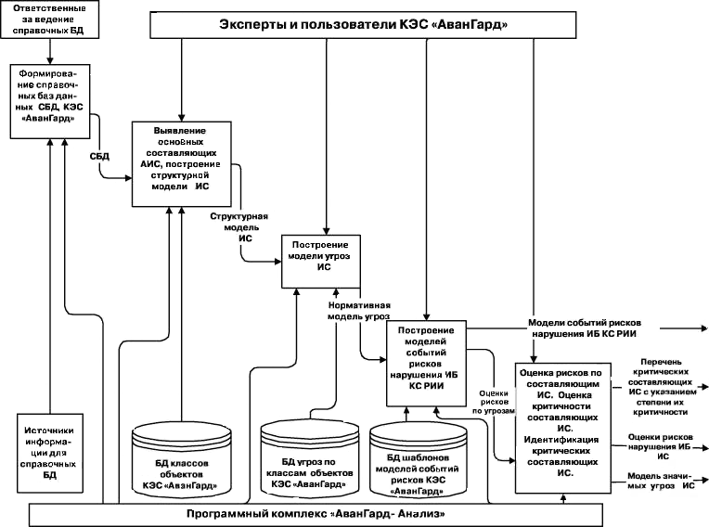

Рис.3. Оценка рисков нарушения информационной безопасности ИС

На основе данных, полученных при построении моделей событий рисков, программный комплекс «АванГард-Анализ» дает возможность получить оценки уровня рисков по всем критическим сегментам и по их структурным составляющим и, таким образом, выявить среди них те, с которыми связаны наибольшие риски.
Работа по определению возможных мер защиты начинается с построения нормативной модели защиты − модели, в которой указываются все возможные меры защиты и противодействия угрозам, включенным в модель значимых угроз. В программном комплексе «АванГард-Анализ» эта задача решается автоматически путем использования БД возможных мероприятий, мер и требований по защите от угроз нарушения информационной безопасности.
Следующим шагом является определение значимости возможных мероприятий и мер защиты, решаемая путем анализа того, как изменятся оценки цены риска и вероятности события риска для случая, если анализируемая мера (возможно, в комплексе с какими-то другими мерами) будет применена. Далее строятся и анализируются возможные варианты комплексов мероприятий по защите. При наличии оценок стоимости этих мероприятий проводится выбор наилучшего комплекса по критерию "эффективность-стоимость". При этом в качестве показателей эффективности используются рассчитываемые системой «АванГард-Анализ» значения ожидаемого снижения рисков и уровней остаточных рисков.
Недостатком ПК «Авангард-Анализ» является то, что:
- пользователи не имеют возможности внести дополнения в базу знаний, что вызывает трудности при адаптации метода к потребностям конкретной организации.
В табл. 1 приведены общие сведения о программных продуктах для автоматизации расчета рисков нарушения информационной безопасности.
Таблица 1

Сравнительная таблица автоматизированных средств расчета рисков
нарушения информационной безопасности

Основания  сравнения | CRAMM | RiskWatch | ГРИФ 2006 | АванГард
1 | 2 | 3 | 4 | 5
Входные данные | Ресурсы, ценность ресурсов, угрозы, уязвимости системы, выбор адекватных контрмер | Тип ИС; базовые требования в области безопасности; ресурсы; ценность ресурсов; потери; угрозы; уязвимости; меры защиты; частота возникновения угроз | Ресурсы, на которых хранится ценная информация; виды ценной информации; отделы, к которым относятся ресурсы; ущерб для каждого вида ценной информации по трем видам угроз; бизнес-процессы; группы пользователей;  вид и права доступа пользователей; средства защиты. | Информационные ресурсы, процессы, средства и системы обработки информации, локальные среды
Вид оценки | Качественная оценка | Количественная | Количественная оценка по трем видам угроз | Количественная
Варианты отчетов | Отчет по анализу рисков;  Общий и детализированный отчет по анализу рисков | Краткие итоги; отчет о стоимости защищаемых ресурсов и ожидаемых потерях от реализации угроз; отчет об угрозах и мерах противодействия | Инвентаризация ресурсов; риски по видам информации; риски по ресурсам; соотношение ущерба и риска информации и ресурса; выбранные контрмеры; рекомендации экспертов | Отчет по анализу рисков, анализ значимости возможных мероприятий и мер защиты, их комплексов.

1.2. Анализ современных средств автоматизации расчета риска нарушения организационной безопасности

1.2.1. КОНДОР 2006. КОНДОР 2006 – система разработки и управления политикой безопасности информационной системы компании на основе международный стандартов − ISO 17799:2000, ISO 17799:2005, ISO 27001, представленных в виде перечня требований.
Анализ выполнения каждого требования позволяет получить сведения о том, какие положения стандарта выполняются. У каждого положения задан по умолчанию вес, характеризующий степень критичности данного положения для поддержания необходимого уровня защищенности. Значения весов проставлены на основе опыта экспертов Digital Security [8]. Учитывая, что универсальные значения весов не могут учесть все особенности различных компаний, в программе предусмотрена возможность изменения весов при работе с положениями стандарта.
Вопросы структурированы в разделы (рис. 4), каждый раздел программного продукта соответствует разделу стандарта.
Для получения наиболее верных результатов аудита необходимо ответить на все вопросы и указать вопросы, неприменимые к информационной системе.
После того, как даны все ответы пользователю предлагается проанализировать список всех невыполненных в компании положений стандартов. После задания контрмеры к невыполненному положению можно определить соотношение стоимости данной контрмеры и величины, на которую изменилось значение критичности всех невыполненных требований. Таким образом, программный продукт КОНДОР 2006 позволяет расставить приоритеты и заранее оценить эффективность планируемых мероприятий при разработке или работе с уже существующей политикой информационной безопасности компании [8].
Результатом работы системы КОНДОР является отчет, содержащий все выполненные и невыполненные в компании положения стандарта ISO 17799, анализ эффективности внедрения невыполненных положений, а также комментарии экспертов [9].

Рис. 4. Разделы программного продукта КОНДОР 2006

Недостатками пакета КОНДОР 2006 являются:
- не известен методика определения весовых коэффициентов положений стандартов.
- не всегда можно определить в денежном эквиваленте стоимость внедрения контрмеры, возможное снижение затрат на информационную безопасности.
- несмотря на то что, программный продукт позволяет дать интегрированную оценку относительного риска − процент не выполненных требований стандарта к общему количеству вопросов с учетом весов, данная оценка показателя риска ведется на качественном уровне.

1.2.2. MSAT. Инструментарий Microsoft Security Assessment Tool (MSAT) позволяет собирать данные о системе безопасности ИТ-инфраструктуры предприятия и получать рекомендации по её усовершенствованию.
Данное средство использует целостный подход к оценке системы безопасности, анализируя влияние человеческого фактора, процессов и технологий. Полученные результаты предоставляются пользователям вместе с подробным руководством, рекомендациями по снижению угроз и ссылками на отраслевые руководства, содержащие дополнительные сведения.
Предлагаемые данным средством вопросы и рекомендации основаны на существующих стандартах (таких как ISO 17799 и NIST-800.x), на используемых в отрасли рекомендациях по обеспечению безопасности.
Ответив на вопросы, пользователь может просмотреть подробный отчет, сформированный на основании результатов опроса, и сравнить полученные результаты с результатами других опросов, проводившихся в выбранной отрасли или в компаниях выбранного размера [10].
Процесс управления рисками, предлагаемый корпорацией Майкрософт [11], разбивает этап оценки рисков на следующие три шага:
1) планирование − разработка основы для успешной оценки рисков.
2) координированный сбор данных− сбор информации о рисках в ходе координированных обсуждений рисков.
3) приоритизация рисков − создание упорядоченного по приоритетам списка рисков. Формирование данного списка сначала предлагается выполнить на обобщенном уровне, после чего описания наиболее существенных рисков детализируются.
Для проведения оценки требуется собрать данные о:
- материальных активах организации − физической инфраструктуре сети и ценной для организации информации, хранящейся в цифровой форме;
- угрозах безопасности;
- уязвимостях;
- текущей среде контроля (среда контроля − совокупность средств и мер защиты информации);
- предлагаемые средства и меры защиты информации.
Приложение предназначается для организаций с числом сотрудников менее 1000 человек.
В ходе работы, пользователь отвечает на две группы вопросов. Первая из них посвящена бизнес-модели компании, и призвана оценить риск для бизнеса, с которым компания сталкивается в данной отрасли и в условиях выбранной бизнес-модели. Создается так называемый профиль риска для бизнеса (ПРБ).
Вопросы организованы в соответствии с концепцией многоуровневой (эшелонированной) защиты. Сначала рассматривается защита инфраструктуры (защита периметра, аутентификация), затем вопросы защиты на уровне приложений, далее проводится анализ безопасности операций (определена ли политика безопасности, политика резервного копирования и т.д.), последняя группа вопросов касается работы с персоналом (обучение, проверка при приеме на работу и т.д.).
Недостатками метода являются:
- оценка значений риска дается по четырем составляющим, т.е. MSAT не дает интегрированную оценку ИБ;
- не все вопросы качественно переведены с английского языка.
В табл. 2 приведены общие сведения о программных продуктах для автоматизации расчета рисков нарушения информационной безопасности.
Таблица 2

Сравнительная таблица автоматизированных средств расчета рисков нарушения организационной безопасности

Основания  сравнения | КОНДОР 2006 | MSAT
Входные данные | Сведения об особенностях политики безопасности, организационных мерах, управления ресурсами, безопасности персонала, физической безопасности, управления коммуникации и процессами, контроля доступа, разработки и сопровождении систем, непрерывности ведения бизнеса. | Материальные и нематериальные активы организации; угрозы безопасности; уязвимости; средства элементы контроля.
Вид оценки | Количественная оценка соотношения невыполненных требований стандарта ISO IEC 17799 к общему количеству вопросов | Количественная величины риска и степени развертывания эшелонированной защиты по разделам инфраструктура, приложения, операции, персонал
Варианты отчетов | Перечень требований стандарта, выполненных и невыполненных в организации, контрмеры, заданные в информационной системе и − комментарии специалистов к требованиям стандарта | Общий и детализированный отчет по анализу рисков  Оценочный анализ по разделам инфраструктура, приложения, операции и персонал, список приоритетных действий, отчет о сравнении полученных результатов с результатами опросов аналогичных компаний

1.3. Анализ современных средств оценки риска нарушения физической безопасности объекта

1.3.1. Моделирование системы обеспечения физической безопасности объекта защиты. Рассмотрим объект защиты − некоторое предприятие или организацию, с используемыми на нем материальными и информационными ценностями (ресурсами).
Система физической защиты (СФЗ) представляет собой совокупность технических средств и сил охраны, реализующих выполнение мероприятий (рис. 5), направленных на [12]:
- субъект угрозы с целью его физической нейтрализации;
- объект охраны с целью повышения его резистивных свойств противостоять угрожающим воздействиям;
- физическую среду, разделяющую субъект угрозы и объект охраны с целью замедления (задержки) и ослабления угрожающих воздействий.

Окружающая среда
Субъект угрозы
Объект охраны
Субъект защиты

Рис. 5. Структура взаимодействий в системе физической защиты объекта

Согласно определению, данному в [13], нарушитель – это лицо, пытающееся проникнуть или проникшее в помещение (на территорию), защищенное системой охранной или охранно-пожарной сигнализации без разрешения ответственного лица, пользователя или жильца.
Модель нарушителей – совокупность сведений о численности, оснащенности, подготовленности, осведомленности и тактике действий нарушителей, их мотивации и преследуемых ими целях, которые используются при выработке требований к системе физической защиты и оценке ее эффективности.
Модель нарушителей определяет [14]:
- категории (типы) нарушителей, которые могут воздействовать на объект;
- цели, которые могут преследовать нарушители каждой категории, возможный количественный состав, используемые инструменты, принадлежности, оснащение, оружие и проч.;
- типовые сценарии возможных действий нарушителей, описывающие последовательность (алгоритм) действий групп и отдельных нарушителей, способы их действий на каждом этапе [14].
В общем случае следует учитывать как внешних нарушителей, проникающих на территорию, в зоны, здания и помещения объекта извне, так и внутренних, т.е. из числа штатного персонала объекта или из числа посетителей, имеющих возможность легальным путем получить пропуск либо допуск на объект [14].
Модель действия нарушителя приведена на рис. 6.

Ресурс
Система защиты
Нарушитель
Атака

Рис. 6. Модель действия нарушителя

Роль системы защиты состоит в предотвращении доступа нарушителя к защищаемым ресурсам, либо уменьшению вероятности такого доступа.
Выделим два вида средств защиты:
- средства, реализующие функции сдерживания злоумышленника (задерживающие);
- средства, реализующие функции удаления злоумышленника из охраняемого пространства (удаляющие).
К задерживающим средствам защиты можно отнести защитные ограждения, замки, оконные решетки, металлические ставни и т. п. Основным параметром противодействия реализации угрозы для таких средств является время задержки $T_{з}$, на которое данные средства защиты увеличивают общее время проникновения $T_{\text{пр}}$.
К удаляющим средствам защиты отнесем средства сигнализации, как необходимый инструмент инициализации действий по удалению злоумышленника с объекта защиты, и реагирующие средства, т. е. средства непосредственно выполняющие функцию удаления злоумышленника из охраняемой зоны. Средствами сигнализации являются охранная сигнализация и система видеонаблюдения. Их основными характеристиками являются вероятность ложного срабатывания $p_{\text{лож}}$ и вероятность несрабатывания $p_{н}$. Реагирующими средствами защиты являются служба охраны предприятия (ведомственная и вневедомственная) и подвижная милицейская группа (ПМГ), основной характеристикой которых является время $T_{\text{уд}}$, необходимое им для выполнения своих функций. Основной составляющей этого времени примем время прибытия к месту происшествия $T_{\text{приб}}$.
С точки зрения физической безопасности можно выделить следующие ресурсы предприятия, нуждающиеся в защите (охране):
- материальные ресурсы:
- компьютерная и оргтехника;
- деньги и иные финансовые ценности;
- диски с программным обеспечением и др.
- информационные ресурсы:
- базы данных;
- съемные носители информации, содержащие конфиденциальную информацию;
- различные журналы учета;
- информация, составляющая коммерческую тайну организации, ноу-хау и т.п.;
- разрабатываемые проекты, черновики договоров, технических заданий;
- договора;
- технические задания;
- проектные решения;
- электронная почта, переписка с партнерами и др.
Атаки на защищаемые ресурсы вызывают последствия, которые в зависимости от их масштаба могут проявляться в различных сферах жизнедеятельности предприятия, общества и государства в целом. Они выражаются в нарушении свойств защищаемых ресурсов, различной тяжести.
В данной работе рассматриваются только последствия, которые касаются жизнедеятельности предприятия, его сотрудников и его партнеров, т.е. их взаимосвязей с внешним миром.
Последствия атаки могут проявиться как непосредственно после атаки так и на протяжении относительно длительного периода после нее.
Ущерб – это результат негативного изменения вследствие каких-то событий, явлений, действий состояния объектов, выражающийся в нарушении их целостности или ухудшении других свойств; фактические или возможные социальные и экономические потери (отклонение здоровья человека от среднестатистического значения, т.е. его болезнь или даже смерть; нарушение процесса нормальной хозяйственной деятельности; утрата того или иного вида собственности, других материальных, культурных, исторических или природных ценностей и т.д.) и/или ухудшение природной среды или в окружающей человека среде.
Понятие ущерба – есть экономическая количественная величина, которая должна представляться в стоимостном выражении. Иными словами, ущерб – это оцененные последствия. Оценка ущерба заключается в определении его величины в натуральном или денежном выражении (экономическая оценка ущерба).

1.3.2. Анализ методов и средств оценки риска нарушения физической безопасности объекта защиты. Методы оценки системы физической защиты могут быть условно поделены на качественные и количественные. К качественным методам относятся преимущественно методы, основанные на определении соответствия или не соответствия системы различным стандартам либо другим наборам качественных критериев (например, профилям безопасности [15]). Такая оценка, как правило, проводится с использованием опросников, либо с использованием специально разработанных программных средств графического представления системы защиты, либо совмещая эти методы.
Методы количественной оценки систем физической защиты основываются на вычислении некоторого показателя или набора показателей, на основе некоторых измеримых параметров анализируемой СФЗ и известных зависимостей влияния этих параметров на состояние системы физической защиты в целом. Причем в качестве исходных данных могут быть использованы как количественные, так и качественные оценки таких параметров.
Рассмотрим основные методы количественной оценки систем физической защиты:
- Оценка степени соответствия анализируемой системы некоторому набору критериев, разработанному экспертами компании – производителя [16] (например программный продукт MSAT) или пользователем [17]. Данные методы позволяют провести количественную оценку на основе неколичественных исходных данных.
- Группа методов и программных средств, позволяющих оценить СФЗ на основе временных параметров действий злоумышленника и службы охраны. Программные продукты из данной группы, как правило, ориентированы на определенную область применения – защита периметра, защита внутренних помещений.
Например, в [18] описана группа программных продуктов, таких как программные комплексы «СПРУТ», СПРУТ-ИМ», «Вега-2», «Полигон», одной из важных частей которых является моделирование боевого столкновения нарушителей с силами охраны. За основу берется структура системы защиты, расположение защищаемых ресурсов и средств защиты, а также временных и иных характеристик действий злоумышленника (или злоумышленников) и сил охраны. Рассмотрим некоторые из них.
Модель Estimate of Adversary Sequence Interruction (EASI). Модель EASI предназначена для оценки вероятности перехвата нарушителей, с целью оценки эффективности СФЗ. Основой анализа системы физической защиты при использовании модели EASI являются [19]:
- критерий своевременного обнаружения нарушителей;
- вероятностные характеристики обнаружения нарушителей техническими средствами;
- вероятностные характеристики пути их движения по территории охраняемого объекта (время достижения цели и его разброс);
- вероятностные характеристики времени развёртывания сил охраны;
- вероятность установления связи и передачи информации о сигнале тревоги силам охраны.
Входные данные относятся к одному определённому маршруту продвижения нарушителей. Время развёртывания сил ответного действия и время, необходимое нарушителям для продвижения по данному маршруту, представляются как сумма промежутков времен, требующихся на выполнение определённых задач. Эти промежутки времени моделируются как переменные, выражаемые с помощью средних значений и среднеквадратичных отклонений.
Результатом расчёта в модели EASI является оценочное значение вероятности перехвата нарушителей силами охраны перед тем, как нарушителям удастся выполнить поставленную задачу.
Данный подход имеет ряд недостатков [20]:
- модель не учитывает вероятностного характера результатов столкновения нарушителей и сил охраны;
- модель не учитывает необходимость оценки сил вторжения на этапе проверки достоверности сигналов тревоги. Предположение о малочисленности сил вторжения неправомочно и влечёт за собой опасность неблагоприятного исхода столкновения между нарушителями и силами охраны.
Программный комплекс «Вега-2». В основу программного комплекса «Вега-2» положен событийно-временной анализ [21]. При оценке рассматриваются все возможные пути (сценарии действия) нарушителя. Под сценарием действия понимается последовательность преодоления нарушителем физических барьеров, а также способов их преодоления. Каждый способ характеризуется временем преодоления, вероятностью обнаружения до и после преодоления. Соответственно время преодоления определяется оснащением нарушителя (инструментами, используемыми для преодоления физических барьеров). Вероятности обнаружения определяются наличием на рубеже технических средств обнаружения, возможностью обнаружения нарушителя персоналом, шумовым эффектом, создаваемым при преодолении барьера и т.д. Каждый рубеж характеризуется временем выдвижения к нему подразделения охраны.
Данные о вероятностно-временных характеристиках вносятся пользователем в шаблоны [21]. Предусмотрены семь специализированных шаблонов для описания типовых элементов физической защиты (дверей, окон, заграждений периметров, ворот, людских и транспортных контрольно-пропускных пунктов, сейфов) и обобщенный шаблон для описания других элементов физической защиты.
Отличительной чертой данного комплекса является формализация тактики действий сил охраны. Другим существенным отличием данного программного комплекса является учет естественного разброса времен действий нарушителя и охраны.
При оценке рассматриваются вероятные пути нарушителя − все маршруты, которые доступны рассматриваемому типу нарушителя с учетом его оснащения. Маршрут представляется в виде последовательности рубежей, каждый из которых характеризуется вероятностью обнаружения, а также временами преодоления и выдвижения к нему сил охраны и другими параметрами. [21].
В программном комплексе реализовано два принципиально разных подхода к оценке эффективности – аналитический и имитационный. Каждый подход применяется к каждому из возможных путей нарушителя с внешней территории к цели. В первом случае составляется граф развития ситуации, каждая ветвь которого описывает один из возможных вариантов развития ситуации. Каждая ветвь замыкается на одно из двух состояний «победа охраны» и «успех нарушителя». После составления графа, определяется вероятность развития ситуации по каждой из ветвей, а сумма вероятностей по ветвям, ведущим в состояние «победа охраны» есть вероятность победы охраны, в случае если нарушитель выберет именно этот путь.
Подход имитационного моделирования (метод Монте-Карло) позволяет получить приблизительное значение показателя эффективности [21]. Для получения такой оценки, для каждого возможного сценария действий нарушителя необходимо провести несколько «виртуальных» реализаций проникновения. В этом случае, тактика действий сил охраны может быть записана в терминах «если... то...», что значительно облегчает программирование. Результатом расчетов является показатель эффективности − вероятность пресечения действий нарушителя. Пользователю предоставляется информация о пути, при использовании которого вероятность перехвата нарушителя минимальна [21] .
Недостатком данной модели является:
- то, что подход трудно поддается модернизации, так как алгоритмы формирования графа достаточно сложны.

2. Описание рекомендуемых методов и программных средств расчета риска нарушения безопасности

2.2. Метод получения численной оценки риска нарушения физической безопасности объекта

2.2.1. Использование сетей Маркова для моделирования системы физической защиты. В качестве основных показателей, определяющих опасность реализации угроз и эффективность средств защиты, выделим временные характеристики этих действий. Будем полагать, что основными требованиями к защищенности информационных ресурсов в объекте являются конфиденциальность, целостность и доступность этих ресурсов [26], для материальных же – целостность и доступность. В общем случае можно выделить множество $R=\left\{r_{i}\right\}$ – множество требований к защищенности ресурсов. Соответственно, целью реализации угроз (злоумышленных действий) может являться нарушение конфиденциальности, целостности или доступности защищаемых ресурсов, т.е. множество целей злоумышленника представляет собой
$H=\left\{h_{k}\right\}⊂M×R$,
где множество $M=\left\{m_{j}\right\}$ – множество защищаемых информационных и материальных ресурсов.
Множество $H$ представляет собой множество всех негативных состояний рассматриваемой информационной системы [27]. Каждому негативному состоянию $h_{k}$ соответствуют потери (ущерб) $C_{k}$ от попадания объекта защиты (информационной системы) в данное состояние.
В зависимости от вида ресурса возможны различные виды прямого и косвенного ущерба. Для информационных ресурсов, например, возможны следующие виды убытков:
- стоимость восстановления данных и работоспособности системы;
- убытки в результате ущерба репутации или разглашения конфиденциальной информации;
- убытки в результате простоя производства во время восстановления ресурса;
- штрафы и другие виды убытков от нарушения сроков сдачи отчетности в результате недоступности (или дефекта) ресурса.
Для материальных ресурсов возможны следующие виды убытков, которые могут быть как прямыми, так и косвенными:
- убытки в результате простоя производства из-за отсутствия или порчи сырья;
- прямые убытки от хищения материальных ценностей и готовой продукции;
- прямой и косвенный ущерб из-за повреждения или хищения оборудования (косвенные убытки от простоя производства и прямые убытки в виде стоимости ремонта оборудования или стоимости покупки нового);
- ущерб от нарушения сроков поставок (выплата неустоек, а также косвенный ущерб в виде ущерба репутации).
Для того чтобы перевести систему в негативное состояние $h_{k}$, злоумышленнику необходимо выполнить упорядоченную последовательность действий, связанных с изменением состояний системы $D=\left\{d_{0},d_{1}, \text{.}\text{.}\text{.},d_{n},h_{k}\right\}$, где $d_{0}$ – работоспособное состояние системы при отсутствии атак на нее. Промежуточные состояния системы между $d_{0}$ и $h_{k}$ соответствуют преодолению нарушителем определенного средства защиты (барьера).
Такой набор действий $D$ можно также представить в виде цепи, описывающей последовательное изменение состояний системы в процессе совершения злоумышленником атаки $h_{k}$. Причем таких наборов может быть несколько, каждый из которых описывает отдельный вариант или сценарий реализации атаки. Т.е. каждому негативному состоянию $h_{k}$ можно сопоставить множество сценариев $D^{k}=\left\{D_{1}^{k},D_{2}^{k}, \text{.}\text{.}\text{.},D_{m}^{k}\right\}$, причем не обязательно, чтобы $D^{i}∩D^{j}=∅$ ($i≠j$, $i=1, 2, \text{.}\text{.}\text{.}, N−1$, $j=1, 2, \text{.}\text{.}\text{.}, N$, где $N$ – число негативных состояний) и не обязательно $D_{i}^{k}∩D_{j}^{k}=∅$.
Часть состояний (или все) $d_{1}^{k},\text{.}\text{.},d_{n}^{k}$ являются также работоспособными состояниями системы.
Граф $A_{k}=D_{1}^{k}∪D_{2}^{k}∪\text{.}\text{.}\text{.}∪D_{M_{k}}^{k}$ есть граф, описывающий все возможные пути реализации атаки на $h_{k}$, где $M_{k}$ – количество возможных сценариев атаки на $h_{k}$.
Аналогично могут быть составлены графы $A_{1}^{},A_{2}^{}, \text{.}\text{.}\text{.},A_{N}^{}$ реакции системы защиты на атаки, которые показывают изменение состояния системы в процессе восстановления после атаки или в случае обнаружения действий злоумышленника. При этом множества их вершин $V_{k}^{}=h_{k}∪V_{k}^{1}∪V_{k}^{2}∪V_{k}^{3}$, где $V^{1}=\left\{v_{k_{1}}^{1}\right\}$ – множество состояний, в которые переходит система в результате восстановления после атаки, $V^{2}=\left\{v_{k_{2}}^{2}\right\}$ – множество действий злоумышленника, которые может обнаружить система защиты, $V^{3}=\left\{v_{k_{3}}^{3}\right\}$ – множество состояний, в которые переходит защищаемая система в результате реакции системы защиты на действия злоумышленника.
Граф $A_{k}^{0}=A_{k}∪A_{k}^{}$ описывает изменения состояния системы в результате действий злоумышленника во время атаки на цель $h_{k}$и действий системы защиты по ее нейтрализации.

2.2.2. Дискретная марковская модель (итерационный расчет). Преобразуя матрицы смежности графов $A_{k}^{0}$ в матрицы переходных вероятностей, соответствующих вероятностям изменения состояния системы во время атаки на цели $h_{k}$, получим набор ее стохастических сетевых моделей (марковские модели) в дискретном времени. Для этого единичные элементы матрицы смежности заменяются переходными вероятностями, равными $p_{ij}=λ_{ij}⋅Δt$, где $Δt$ соответствует периоду времени, в течение которого может быть совершено не более одного перехода при наличии данного защитного барьера; $λ_{i,j}$ – интенсивность события преодоления совокупности защитных барьеров злоумышленником при переходе из $i$-го в $j$-е состояние или интенсивность действий системы защиты при ее реагировании на действия злоумышленника, или интенсивность восстановления системы в случае перехода ее в одно из негативных состояний.
На практике величина $Δt$ определяется различными способами, например исходя из выражения $Δt=\frac{1}{\sum_{i}{λ_{i}}}$, при этом обязательно что $Δt<t_{i}$ для любого $i$, где $\sum_{i}{λ_{i}}$ – сумма интенсивностей всех переходов в системе.
Величина $λ_{i}$ в случае экспоненциального закона распределения вероятности реализации $i$-го события в системе определяется исходя из соотношения $λ_{i}=\frac{1}{t_{i}}$, где $t_{i}$ – среднее время, необходимое для выполнения $i$-го действия в системе, которое зависит от:
- прочности защитных преград, которые необходимо преодолеть злоумышленнику;
- времени, необходимого для того чтобы обнаружить факт нарушения безопасности;
- времени реакции средств защиты на обнаруженную атаку;
- времени восстановления системы после атаки.
Кроме того, для формирования модели необходимо учитывать примерные сценарии развития атаки и реакции системы защиты.
Таким образом, аналитику, составляющему модель защищенной системы, для каждого негативного состояния из множества $H$ необходимо сопоставить все возможные пути реализации соответствующей атаки, необходимые подготовительные действия, а также все возможные реакции системы защиты на развитие атаки и ее подготовку. В результате чего он получит набор моделей, соответствующий всем рассматриваемым негативным состояниям данной системы.
Для каждой модели из этого набора вероятность нахождения защищенной системы в $j$-м состоянии после $n$ интервалов времени рассчитывают по формуле
$P_{j}\left(n\right)=M_{0}⋅P^{n}⋅D_{j}$, (12)
где $M_{0}={\left[P_{1}\left(0\right)\overset{}{}\overset{}{}P_{2}\left(0\right)\overset{}{}\text{.}\text{.}\text{.}\overset{}{}P_{N}\left(0\right)\right]}_{1×N}$ – вектор-строка вероятностей начального состояния системы; $P={\left[p_{\text{ij}}\right]}_{N×N}$ – квадратная матрица переходных вероятностей; $\text{Dj}={\left[0\overset{}{}0\overset{}{}\text{.}\text{.}\text{.}\overset{}{}1\overset{}{}\text{.}\text{.}\text{.}\overset{}{0}\right]}_{N×1}^{T}$ – вектор-столбец индикатора анализируемого состояния, который имеет все нулевые элементы и одну единицу, которая стоит в позиции, соответствующей порядковому номеру анализируемого состояния [28].
Финальные вероятности нахождения системы в $j$-м состоянии рассчитываются при условии $n→∞$.
2.2.3 Марковская модель в непрерывном времени (аналитический расчет). Вероятности нахождения информационной системы в -м состоянии рассчитывают по формуле:
$\begin{aligned}\left\{\sum_{i=1}^{n}{λ_{\text{ij}}⋅P_{i}\left(t\right)−P_{j}\left(t\right)⋅\sum_{z=1}^{m}{λ_{\text{iz}}}=0} | \right.\end{aligned}$, (13)
где первое уравнение записывается для каждого состояния $j$, в которое система может перейти из множества состояний $i=\overline{1,n}$ и выйти из него в состояния $z=\overline{1,m}$, $P_{i}$ – финальная вероятность нахождения системы в состоянии $i$, $λ_{i}$ – интенсивность перехода системы из состояния $i$ в состояние $j$. Для установившегося во времени процесса принимают $\frac{{\text{dP}}_{j}\left(t\right)}{\text{dt}}=0$.
Данный расчет может быть произведен при помощи математических пакетов или с помощью специального программного продукта.
Используя полученные таким образом финальные вероятности в роли весовых коэффициентов рассчитываются риски от воздействия каждой угрозы на защищаемые ресурсы
$C_{Σ}=\sum_{k}{P_{k}⋅C_{k}}$, (14)
где $P_{k}$ – финальная вероятность нахождения системы в состоянии $h_{k}$, $C_{k}$ – ущерб от попадания защищаемой системы в данное состояние.
Причем, модель объекта следует строить таким образом, чтобы каждая вершина, которой сопоставлен ущерб имела выходную дугу только в нулевое состояние. Если в некотором помещении, например, хранятся без дополнительных средств защиты некоторые ценности и при этом имеется переход из этого помещения в другое, то в модели необходимо предусмотреть дополнительную вершину, соответствующую состоянию, когда произошел доступ к защищаемому ресурсу.
Вершины, соответствующие помещениям, не оснащенным сигнализацией тем не менее следует снабжать дугой, возвращаюей систему в нулевое состояние. Интенсивность перехода по этой дуге следует определять исходя из периодичности контроля помещения (например, если проводится профилактический обход каждые два часа, то интенсивность перехода (удаления злоумышленника) будет равна $λ=0,5 ч^{−1}=0,\text{0083}{\text{мин}}^{−1}$. Если же контрольных обходов не проводится, то значение интенсивности перехода необходимо рассчитывать исходя из максимального интервала, в течении которого отсутствует контроль доступа в помещение в соответствии с принятой моделью объекта защиты. Например, если в некотором помещении не установлена охранная сигнализация и контрольные обходы не проводятся, то исходя из предположения, что в будние дни максимальная длина неконтролируемого периода составляет 12 часов получаем $λ=0,\text{0833} ч^{−1}=1,4⋅{\text{10}}^{−3}{\text{мин}}^{−1}$.
Наиболее правильным вариантом расчета вероятностей реализации угроз будет вариант, когда для каждой угрозы по каждому виду злоумышленников строится отдельная модель (т.е. в данной модели будет фигурировать только один защищаемый ресурс). Это можно реализовать построив предварительно общую модель (со всеми ресурсами), получая из нее модель угроз для каждого ресурса, оставляя в модели только вершину, соответствующую данному ресурсу и отсекая вершины, соответствующие остальным ресурсам. Поскольку каждому ресурсу может соотсветствовать множество угроз, то необходимо проводить моделирование для каждой такой угрозы, подставляя соответствующие значения весов дуг в усеченную модель доступа злоумышленника к рассматриваемому ресурсу.

3. Использование методов и программных средств для численной оценки риска нарушения безопасности

3.1. Расчет риска нарушения информационной безопасности

3.1.2. Расчет рисков нарушения ИБ с использованием Гриф 2006. Модель информационных потоков. Начиная работу с комплексом необходимо выбрать модель, по которой будет производиться оценка риска (рис. 14). Учитывая недостатки модели анализа угроз и уязвимостей, расчет рисков нарушения информационной безопасности предлагается проводить с использованием модели информационных потоков.

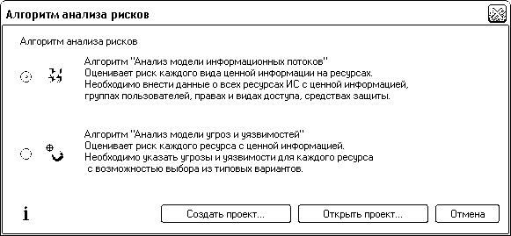

Рис. 14. Выбор алгоритма анализа рисков

После того как проект был создан, необходимо перейти в меню редактирования его свойств: меню «Проект» − «Свойства проекта», где последовательно заполняются вкладки «Идентификация», «Уровни», «Средства защиты», «Отчет», «Единицы измерения», «Базовое время простоя», «Базовые вероятности конфиденциальности» и «Базовые вероятности целостности».
Закладка «Уровни» позволяет настроить уровни, в которых задается ущерб и рассчитывается риск по угрозам.
Возможно два варианта выбора уровней: предустановленные, заранее заданные разработчиками, и настраиваемые пользователем, при которых количество уровней и их оценку пользователь определяет сам.
Поле «Количество уровней» позволяет выбрать оптимальное для системы количество уровней конфиденциальности (критичности, важности) информации. По умолчанию в программе используются 3 уровня: Низкий, Средний и Высокий.
Предлагается два способа настройки уровней: с использованием автоматической и настраиваемой шкал. Последняя позволяет пользователю самостоятельно настроить значения оценки уровней (рис. 15).
Для этого необходимо выполнить следующие шаги:
- Ввести необходимое количество уровней (от 2 до 100) и нажать кнопку «Применить».
- Выбрать шкалу, настраиваемую пользователем, и нажать кнопку «Применить».
- В таблице оценки уровней выбрать единицы измерения (проценты или денежные единицы).
- Выбрать тот уровень, оценку которого необходимо изменить и в поле «Оценка уровня» ввести новое значение, после чего нажать кнопку «Применить».
- После того, как будут заполнены все значения уровней, необходимо нажать кнопку «ОК».

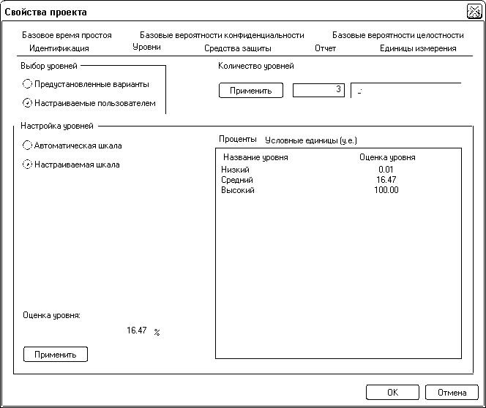

Рис.15. Задание уровней критичности информации
При изменении оценки уровней, выражаемых в процентах, доступна модификация значений всех уровней, кроме уровня, имеющего максимальный номер. Для расчета значений оценок необходимо воспользоваться пропорцией, где будут учтены относительные стоимости информационных ресурсов, обрабатываемых на различных уровнях. Если же оценка уровня производится в условных единицах, то модификации доступны значения каждого уровня.
Закладка «Средства защиты» (рис. 16) позволяет просмотреть и при необходимости изменить эффективность средств защиты − количественную характеристику средства защиты, определяющую насколько сильно средство влияет на защищенность информации и рабочего места группы пользователей.

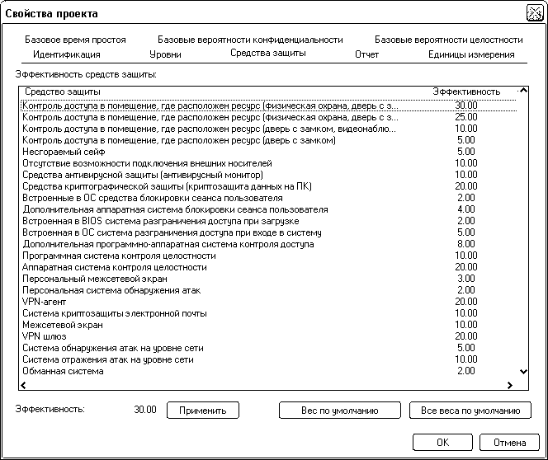

Рис. 16. Закладка «Средства защиты»
Значения эффективности средств защиты заданные по умолчанию, определены на основе экспертных оценок специалистов Digital Security, однако в программе предусмотрена возможность корректирования значений.
Закладка «Отчет» позволяет настраивать состав и форму создаваемых отчетов.
Во вкладке «Единицы измерения» следует выбрать, каким образом будет производиться расчет: в процентах или денежных единицах.
В рамках дипломного проектирования рекомендуется производить расчет в условных единицах (рис. 17).

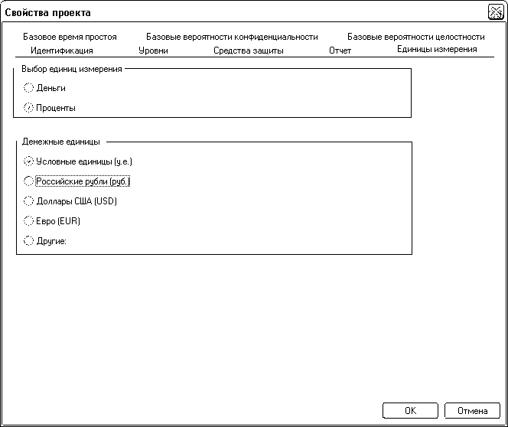

Рис. 17. Окно выбора единиц измерения стоимостей

Закладка «Базовое время простоя» (рис. 18) позволяет просмотреть и при необходимости изменить среднее время, в течение которого доступ к информации ресурса невозможен (отказ в обслуживании). Определяется в часах в год на основе экспертных оценок и при его определении не учитывается влияние средств защиты.

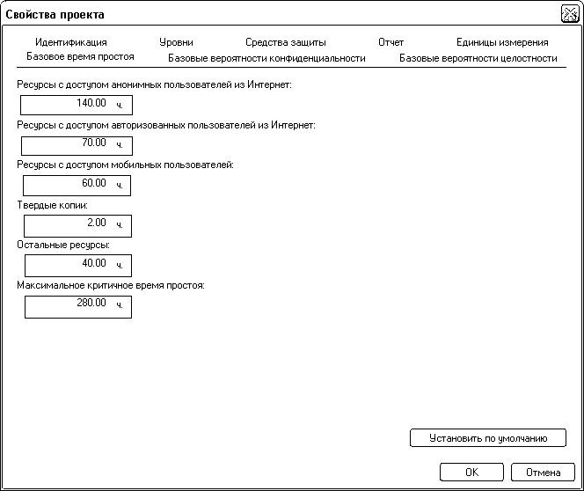

Рис. 18. Окно редактирования базового времени простоя для ресурсов

Вкладки «Базовые вероятности конфиденциальности» (рис. 19) и «Базовые вероятности целостности» (рис. 20) позволяют просмотреть и при необходимости изменить вероятность реализации угрозы конфиденциальности или целостности без применения средств защиты. Базовые вероятности определяется на основе метода экспертных оценок. Группа экспертов, исходя из классов групп пользователей, получающих доступ к ресурсу, рассчитывает базовую вероятность для каждого ресурса.
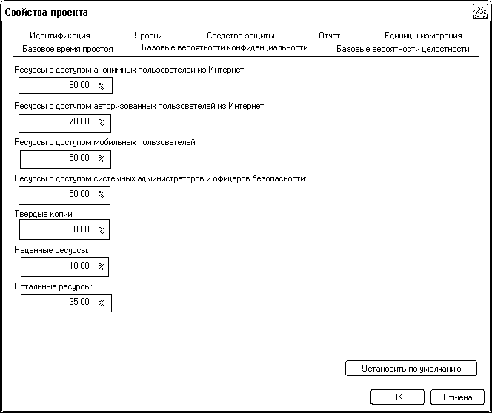

Рис. 19. Окно «Базовые вероятности конфиденциальности»
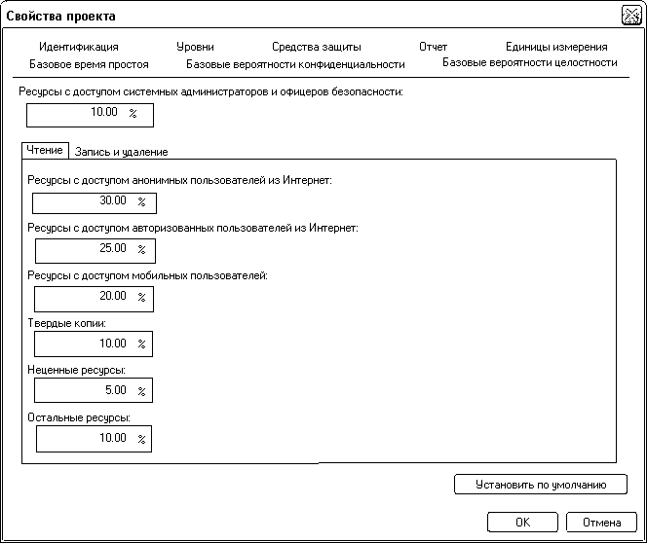

Рис.20. Окно «Базовые вероятности целостности»

После того, как общие свойства объекта защиты были описаны, необходимо нажать кнопку «ОК» и приступить к моделированию системы − описанию всех объектов существующей информационной системы (отделы, сетевые группы, ресурсы, сетевые устройства, виды информации, группы пользователей, бизнес-процессы).
Для создания нового отдела (рис. 21) необходимо выполнить следующие шаги:
- Ввести название нового отдела, при этом следует учесть, что невозможно добавить отдел, название которого совпадает с названием объекта, а также при необходимости − комментарий.
- Нажатие кнопки «Добавить» приведет к добавлению созданный отдел в рабочем поле.
- Для закрытия окна нажать кнопку «Закрыть».
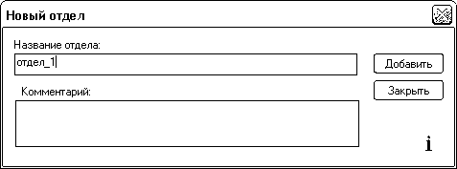

Рис. 21. Раздел Моделирования системы: создание нового отдела

Под сетевой группой в ГРИФ 2006 понимается группа, в которую входят физически взаимосвязанные ресурсы, сегмент сети.
Создания новой сетевой группы выполняется аналогично созданию отделов (рис. 22).

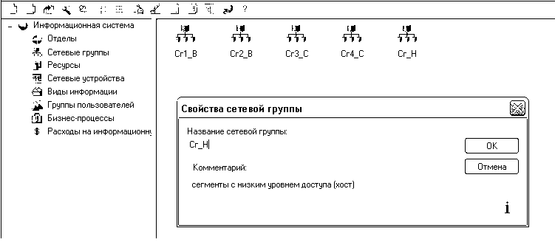

Рис.22. Раздел Моделирования системы: создание сетевых групп

Следующим этапом моделирования является описание ресурсов (рис. 23). Для создания нового ресурса следует выполнить следующие шаги:
- Ввести название ресурса.
- Указать тип ресурса:
  - Сервер − ресурс, содержащий ценную информацию, к которому возможен удаленный доступ.
  - Рабочая станция − ресурс, содержащий ценную информацию, к которому возможен только локальный доступ.
  - Мобильный компьютер − ресурс, содержащий ценную информацию, к которому возможен только локальный доступ, при этом пользователь имеет возможность выносить мобильный компьютер за пределы офиса организации.
  - Твердая копия − носитель, содержащий ценную информацию (дискета, жесткий диск, бумажные документы и т.д.)
  - Веб-сервер − ресурс, не содержащий ценную информацию, к которому возможен неконтролируемый доступ анонимных пользователей из Интернет.

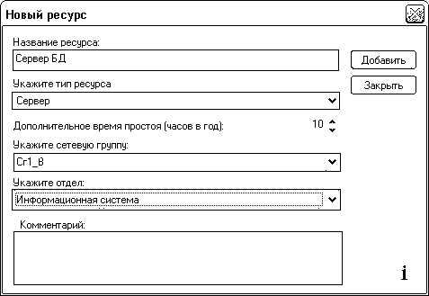

Рис. 23. Раздел моделирование системы: описание ресурсов

- Указать параметр «Дополнительное время простоя».
Дополнительное время простоя ресурса - дополнительное к базовому время простоя, обусловленное неадекватной работой программного или аппаратного обеспечения ресурса.
- В раскрывающемся списке «Укажите сетевую группу» предлагается выбрать сетевую группу, к которой принадлежит добавляемый ресурс.
- В раскрывающемся списке «Укажите отдел» предлагается выбрать отдел, к которому принадлежит добавляемый ресурс. Ресурс может не принадлежать ни к одному отделу.
- При необходимости вводится комментарий, который в отчете отражен не будет.
- Нажатие кнопки «Добавить» приведет к появлению созданного ресурса в рабочем поле.
После того как все ресурсы были описаны можно перейти к описанию сетевых устройств (рис. 24).
Одноименное окно позволяет совершать операции с сетевыми устройствами информационной системы.

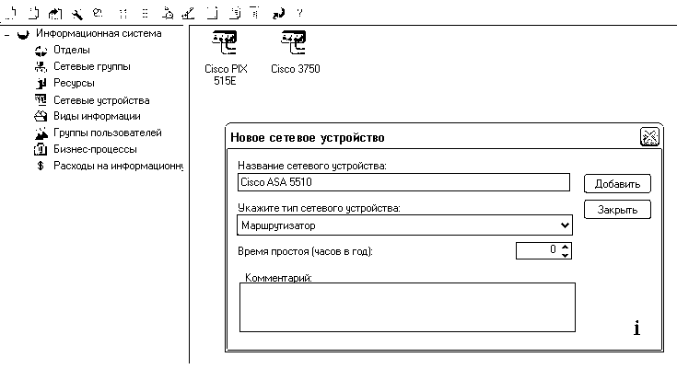

Рис. 24. Раздел моделирование системы: описание сетевых устройств

Окно «Виды информации» (рис. 25) позволяет совершать операции с видами ценной информации, хранимой и обрабатываемой на ресурсе информационной системы.

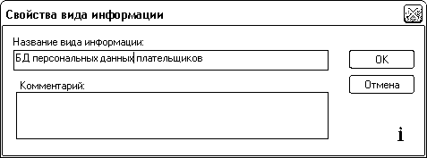

Рис. 25. Раздел моделирование системы: виды информации
Следующим этапом моделирования системы объекта защиты является описание групп пользователей (рис. 26).

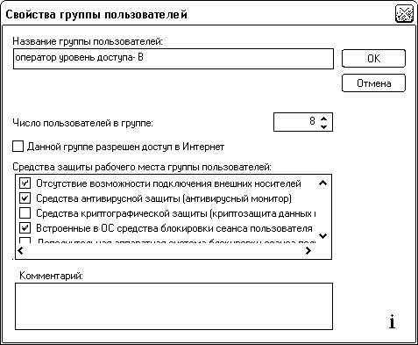

Рис. 26. Раздел моделирования системы: создание групп пользователей

Для создания новой группы пользователей необходимо выполнить следующие шаги:
- Ввести название группы пользователей.
- Указать класс группы пользователей, характеризующий особенности доступа группы пользователей к информации.
  - Авторизованные пользователи из Интернет − пользователи, осуществляющие авторизованный доступ к ресурсам организации из сети Интернет.
  - Анонимные пользователи из Интернет − пользователи, осуществляющие неавторизованный доступ к открытым ресурсам организации из сети Интернет.
  - Менеджеры − руководители среднего звена, имеющие удаленный и/или локальный доступ к ресурсам из офиса организации.
  - Мобильные пользователи − сотрудники организации, осуществляющие авторизованный доступ к ресурсам организации по телекоммуникационным каналам (например, находясь в командировке).
  - Офицеры безопасности − пользователи, имеющие исключительные привилегии при доступе к ресурсам организации и администрировании информационной системы организации (специалисты, отвечающие за обеспечение информационной безопасности системы).
  - Пользователи − обычные сотрудники, имеющие удаленный и/или локальный доступ к ресурсам из офиса организации.
  - Системные администраторы − пользователи, имеющие исключительные привилегии при доступе к ресурсам организации и администрировании информационной системы организации (специалисты, отвечающие за конфигурирование и настройку информационной системы).
  - Сотрудники, осуществляющие доступ через Интернет − сотрудники организации, осуществляющие доступ к ресурсам компании через Интернет из офиса (филиала) организации.
  - Сотрудники, осуществляющие доступ через модем − сотрудники организации, осуществляющие доступ к ресурсам компании по модемному соединению из офиса организации.
2.10 Топ-менеджеры − руководители высшего звена, имеющие удаленный и/или локальный доступ к ресурсам из офиса организации.
- Указать параметр «Число пользователей в группе».
- Указать параметр «Данной группе разрешен доступ в Интернет».
Параметр «Данной группе разрешен доступ в Интернет» означает, что группа пользователей имеет доступ к ресурсам, расположенным в сети Интернет, однако, доступ к ресурсам организации данная группа пользователей получает напрямую, не используя сеть Интернет.
Если для групп обычных пользователей параметр «Данной группе разрешен доступ в Интернет» не указан, то в окне «Управление рисками» для ресурсов «Рабочая станция» и «Мобильный компьютер» эти группы не отображаются.
Из предложенного списка, зависящего от выбранного класса группы пользователей, необходимо выбрать какие средства используются для защиты рабочего места пользователя.
- Для добавления созданной группы необходимо нажать кнопку «Добавить». Созданная группа пользователей появится в рабочем поле.
Следующим этапом моделирования системы является описание бизнес-процессов, под которыми понимаются производственные процессы, в которых обрабатывается ценная информация.
В одноименном окне реализованы функции добавления и удаления бизнес-процессов информационной системы (рис. 27).

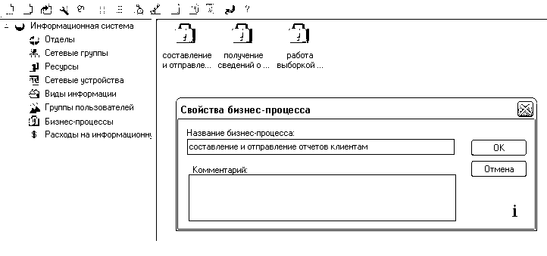

Рис. 27. Раздел моделирования системы: описание бизнес-процессов

Заключительным этапом работы в разделе «Моделирование» является заполнение значений расходов на информационную безопасность.
Следующим разделом в работе с программой ГРИФ 2006 является «Установление связей».
Вид рабочего поля зависит от выбранного элемента информационной системы:
- при выборе ресурса рабочее поле отображает закладки для определения связей между данным ресурсом и остальными элементами информационной системы, при этом количество закладок зависит от типа ресурса;
- при выборе отдела рабочее поле отображает все ресурсы, принадлежащие данному отделу. Пользователь может просмотреть свойства ресурсов и при необходимости отредактировать их.
Закладка «Виды информации» (рис. 28) позволяет определить ценную информацию, которая используется на данном ресурсе.
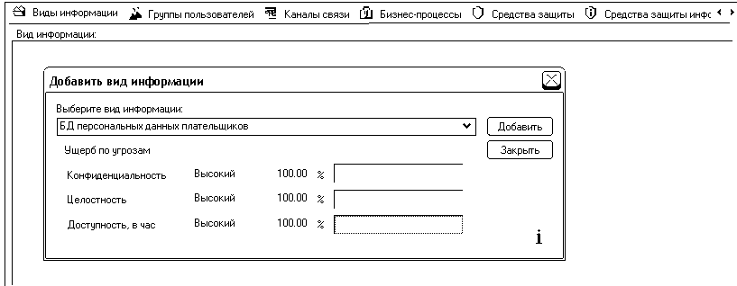

Рис. 28. Раздел установления связей: описание вида информации

ГРИФ 2006 предлагает разделять ущерб по результатам реализации угроз нарушения:
- конфиденциальности − ущерб, который понесет организация в случае несанкционированного раскрытия или перехвата ценной информации;
- целостности − ущерб, который понесет организация при уничтожении или изменении ценной информации;
- доступности − ущерб, который понесет организация при блокировании доступа к ценной информации (за один час).
Во вкладках «Каналы связи», «Бизнес-процессы», «Средства защиты» и «Средства защиты информации» для редактирования предложенного списка необходимо нажать кнопку «Изменить».
Во вкладке «Группы пользователей» (рис. 29) задается соответствие между видом информации и группами пользователей, имеющих к ней доступ.

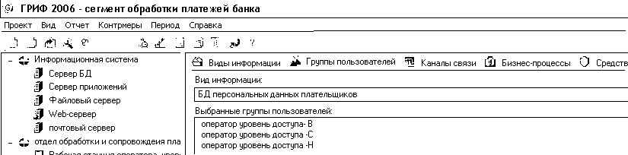

Рис. 29. Задание связей между видом информационного ресурса и групп пользователей, имеющих к нему доступ

В следующей вкладке указываются сетевые устройства через которые осуществляется доступ к ресурсу группой пользователей (рис. 30).

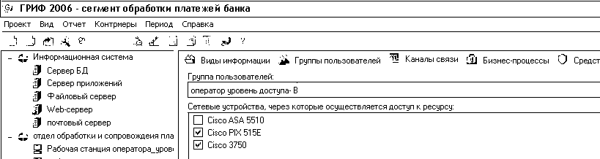

Рис. 30. Окно «Каналы связи»

Следующая вкладка позволяет установить связи между видом информации и бизнес-процессами организации (рис. 31).

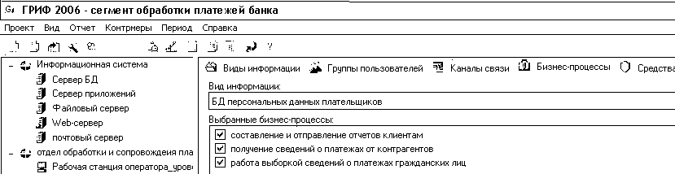

Рис.31. Установление связей между бизнес-процессами и видом информации

Во вкладке «Средства защиты» (рис. 32) приведен список организационно-технических средств и мер защиты, из которого пользователю предлагается выбрать используемые в организации СрЗ.

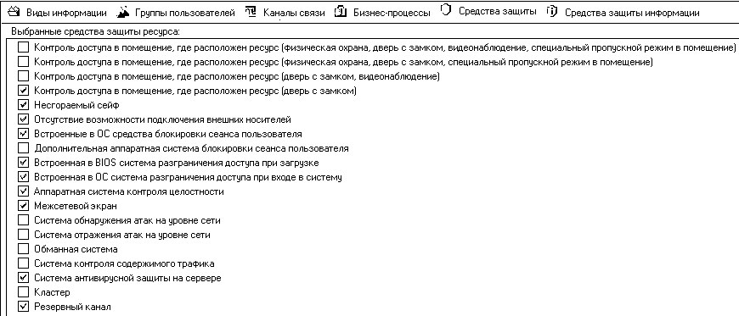

Рис. 32. Выбор организационно-технических средств защиты

В следующей вкладке приведен список средств защиты информации (рис. 33).

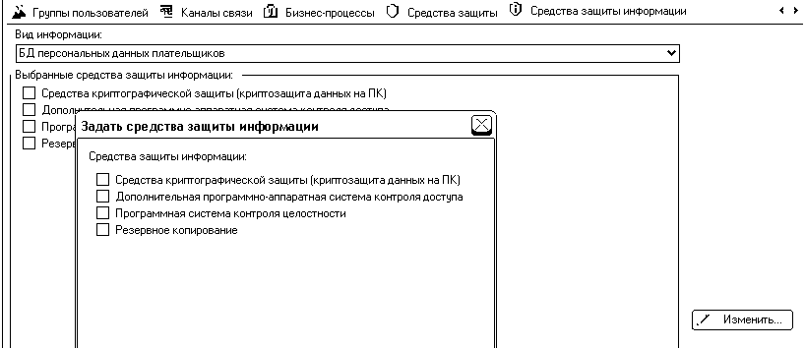

Рис. 33. Выбор средств защиты информации

После того, как были заполнены все вкладки всех ресурсов, пользователю предлагается перейти к рассмотрению раздела «Политика безопасности». В данном разделе приведены вопросы, учитывающие организационные меры обеспечения информационной безопасности, т.е. аспекты, которые невозможно отобразить при построении модели информационной системы (рис. 34).
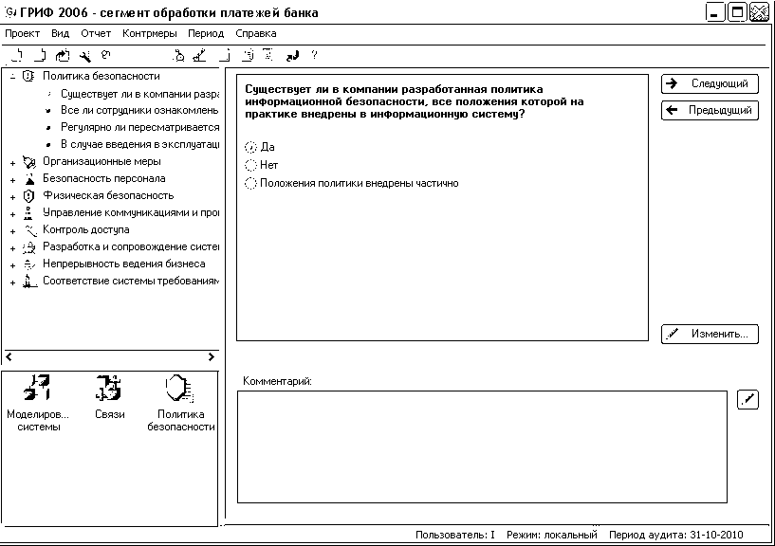

Рис. 34. Раздел Политика Безопасности

Заключительным этапом работы с программой является управление контрмерами. Для вызова окна «Управление рисками» необходимо нажать клавиши «Ctrl + K» или в меню «Контрмеры » выбрать «Управление рисками».
Для каждого вида ресурса и информации вводятся контрмеры, полученные на этапе синтеза системы защиты (рис. 35).

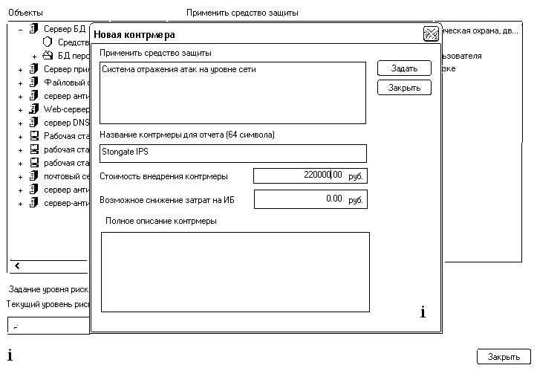

Рис.35. Окно ввода контрмер

После того, как были введены все контрмеры можно перейти к построению отчетов. Для этого в меню «Отчет» выбирается «Создать отчет».
В зависимости от степени подробности, указанной при задании параметров, отчет может содержать инвентаризацию ресурсов, риски, соотношение рисков и ущерба, контрмеры, а также рекомендации экспертов.
Параграф «Эффективность контрмер» позволяет сравнить значения рисков до и после модернизации системы (рис. 36).
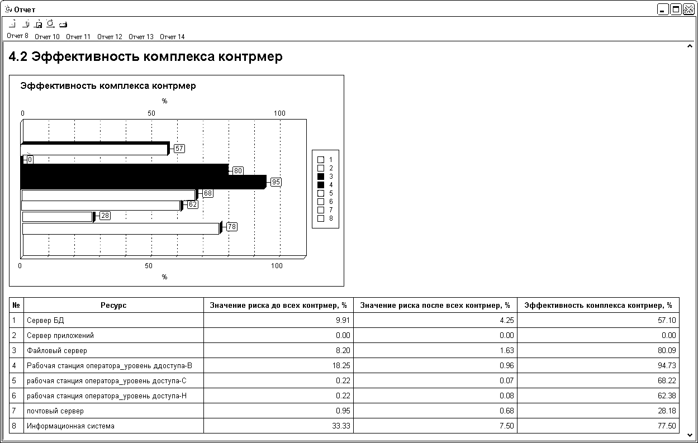

Рис. 36. Элемент отчета − Эффективность контрмер

На основе данных, приведенных в параграфе «Эффективность контрмер», следует, что риск нарушения информационной безопасности до модернизации для выбранного объекта информатизации составлял 33,33 %, после установки дополнительных сервисов безопасности сократился в 4,44 раза и составляет 7,5 %.

3.2. Расчет риска нарушения организационной безопасности

3.2.1. Расчет рисков нарушения организационной безопасности с использованием КОНДОР 2006. Для проведения анализа информационной системы компании на соответствие стандарту информационной безопасности ISO 17799 с использование программного продукта Кондор создать новый проект аудита (рис. 54). Проект – временной интервал, содержащий несколько периодов, в котором анализируются изменения, произошедшие в компании за истекшие периоды.

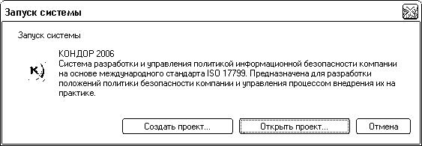

Рис. 54. Стартовое окно программы Кондор 2006

После того как проект был создан, необходимо перейти в меню редактирования его свойств: меню «Проект» − «Свойства проекта», где последовательно заполняются вкладки «Идентификация», «Весовые коэффициенты», «Отчет», «Единицы измерения».
Закладка «Идентификация» позволяет ввести данные о текущем или новом проекте.
Закладка «Весовые коэффициенты» позволяет просмотреть веса требований и при необходимости ввести новые значения (рис. 55).
Окно «Отчет» позволяет выбрать состав отчета:
- Выполненные требования − перечень требований стандарта, выполненных в организации.
- Невыполненные требования − перечень требований стандарта, невыполненных в организации.
- Контрмеры − контрмеры, заданные в информационной системе.
- Рекомендации экспертов − комментарии специалистов к требованиям стандарта.

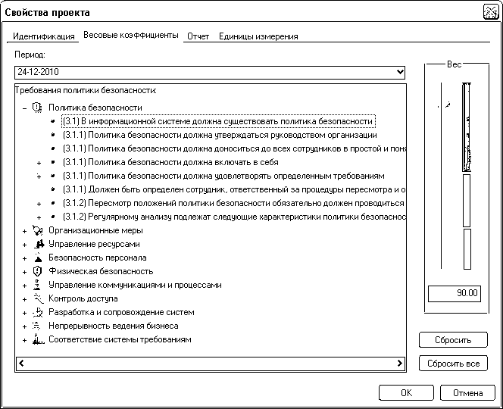

Рис. 55. Окно редактирования весовых коэффициентов положений стандартов

В результате работы алгоритма пользователь получает:
- Отчет по периоду, который содержит:
  - количество выполненных и невыполненных требований в целом по системе для выбранного периода аудита
  - уровень риска невыполнения требований стандарта в целом по системе для выбранного периода аудита
  - затраты на контрмеры в целом по системе для выбранного периода аудита
  - количество выполненных и невыполненных требований по каждому разделу стандарта
  - текст выполненных требований по каждому разделу
  - текст невыполненных требований по каждому разделу, отсортированных по уровню риска
  - введенные контрмеры для каждого невыполненного требования стандарта
  - комментарии эксперта по невыполненным требованиям
- Отчет по проекту, который содержит:
  - изменения количества выполненных требований в целом по системе, по всем разделам или для каждого раздела в выбранных периодах аудита
  - изменения уровня риска в целом по системе, по всем разделам или для каждого раздела в выбранных периодах аудита
  - изменения затрат на контрмеры в целом по системе, по всем разделам или для каждого раздела в выбранных периодах аудита
В программе вопросы делятся на следующие типы:
1) По вариантам ответов:
1.1) Вопрос с одним ответом (рис. 56) − вопрос, который имеет только один ответ.

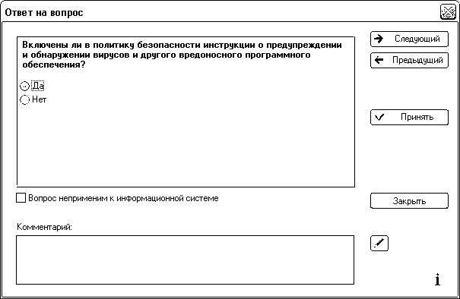

Рис.56. Пример вопроса с одним ответом

  - Вопрос с несколькими ответами (рис. 57) − вопрос, который имеет несколько ответов.

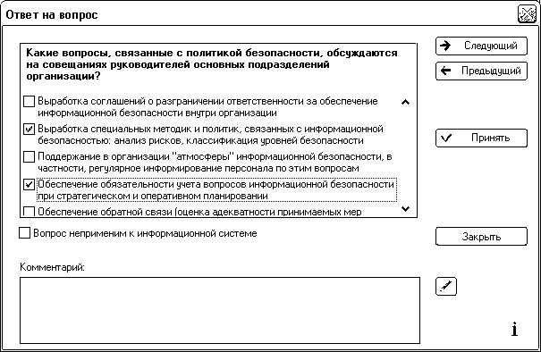

Рис. 57. Пример вопроса с несколькими ответами
2) По блокировкам:
  - Блокирующий вопрос (рис. 58) − вопрос, соответствующий ответ на который блокирует зависимые вопросы.

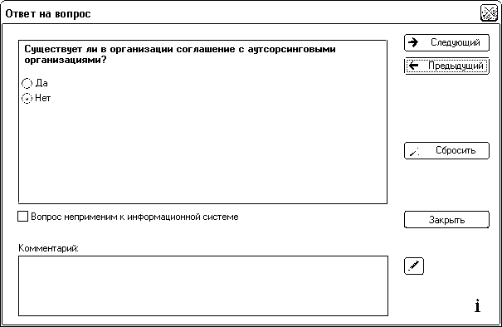

Рис.58. Пример блокирующего вопроса

2.2 Зависимый вопрос (рис. 59) − вопрос, который может блокироваться при соответствующем ответе на блокирующий вопрос.

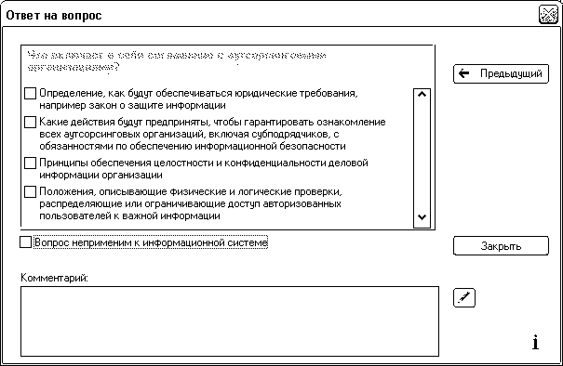

Рис.59. Пример зависимого вопроса

Тематические разделы вопросов с их краткой расшифровкой приведены на рис. 4.
Для ответа на вопрос необходимо выполнить следующие шаги:
    - Для перехода от одного вопроса к другому в пределах одного раздела необходимо нажать кнопку «Следующий» или «Предыдущий».
    - Для того чтобы дать ответ на вопрос, необходимо нажать кнопку «Изменить».
    - Отметить ответ на данный вопрос. Параметр "Вопрос неприменим к информационной системе" означает, что при создании отчета отмеченный вопрос учитываться не будет.
4. Нажатие кнопки «Принять» позволяет принять ответ на вопрос. После принятия ответа программа перейдет к следующему неотвеченному вопросу (за исключением случая, когда поставлен флаг неприменимости).
На рис. 60 приведен пример вопроса раздела Политика безопасности.
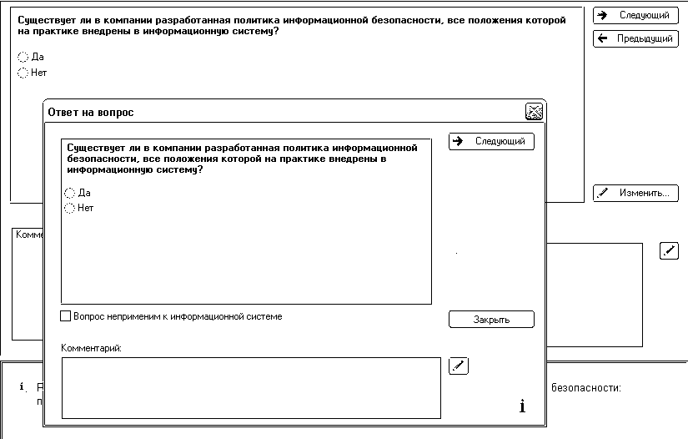

Рис. 60. Вопрос раздела Политика безопасности

Для ввода комментария необходимо:
- Нажать кнопку редактирования комментария.
- Ввести комментарий.
- Нажать кнопку «OK».
- Для закрытия окна без изменений нажать кнопку «Отмена».
Заключительным этапом работы с программой является управление контрмерами. Для вызова окна «Управление рисками» необходимо нажать клавиши «Ctrl + K» или в меню «Контрмеры » выбрать «Управление рисками».
Данное окно позволяет ввести контрмеры для невыполненных требований (рис. 61). Контрмера − действие, которое необходимо выполнить для закрытия уязвимости. В окне "Управление рисками" отображаются разделы и перечень невыполненных требований, который формируется на основе ответов пользователя. Рядом с каждым требованием стоит номер раздела стандарта ISO 17799.
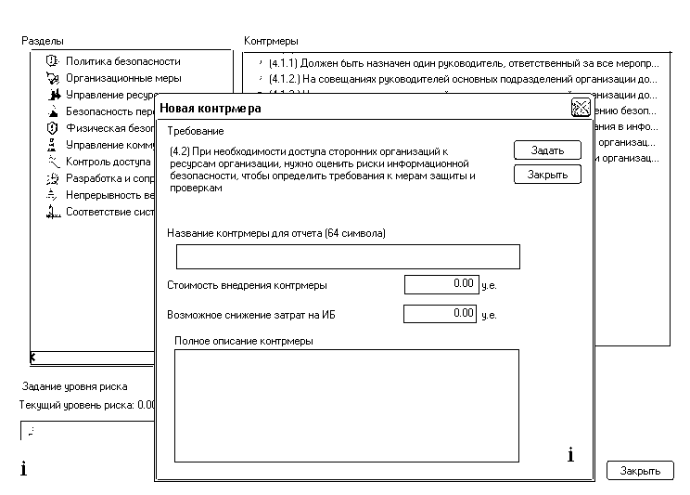

Рис. 61. Выбор контрмеры для невыполненного требования

Для задания новой контрмеры необходимо выполнить следующие шаги:
- Ввести название контрмеры для отчета (не более 64 символов).
- Указать стоимость внедрения контрмеры.
- Указать возможное снижение затрат на информационную безопасность.
- При необходимости ввести полное описание контрмеры.
- Нажать кнопку «Задать» или клавишу «Enter».
Окно «Управление рисками» содержит также поле «Задание уровня риска» (рис. 62), позволяющее отображать на рабочем поле только те положения, невыполнение которых повлечет больший риск, чем тот, который приемлем для компании.
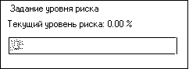

Рис. 62. Поле задание уровня риска

По мере применения контрмер, изменяются значения риска после задания контрмер и эффективности комплекса контрмер, представляющей собой оценка, показывающая, на сколько снизился уровень риска после задания комплекса контрмер по отношению к первоначальному уровню риска (рис. 63).

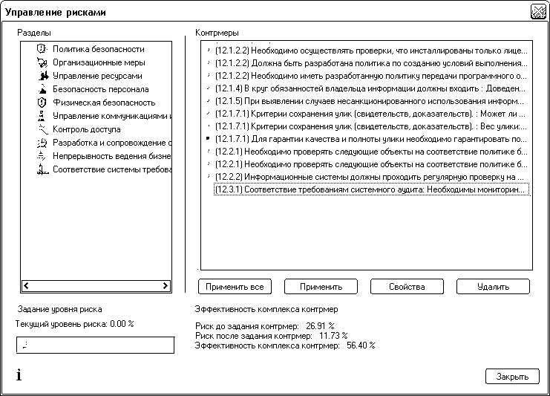

Рис. 63. Окно «Управление рисками» Эффективность комплекса контрмер

Таким образом, эффективность комплекса контрмер составила 56,40 %.

3.2.2. Расчет риска с использованием программного продукта MSAT. В начале работы с программой необходимо создать новый профиль. Далее пользователь, отвечая последовательно на вопросы о параметрах компании, сгруппированные в подразделы «Основные сведения» (рис.64), «Безопасность инфраструктуры», «Безопасность приложений», «Безопасность операций», «Безопасность персонала» и «Среда» (рис.65), формирует базу знаний об объекте защиты.

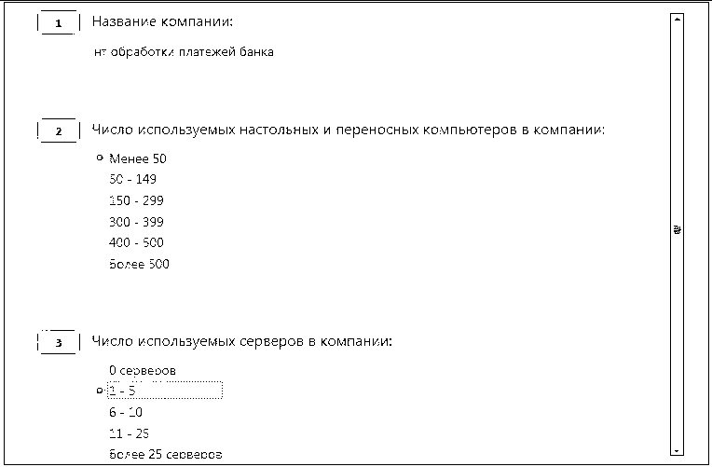

Рис. 64. Процесс анкетирования в подразделе Основные сведения

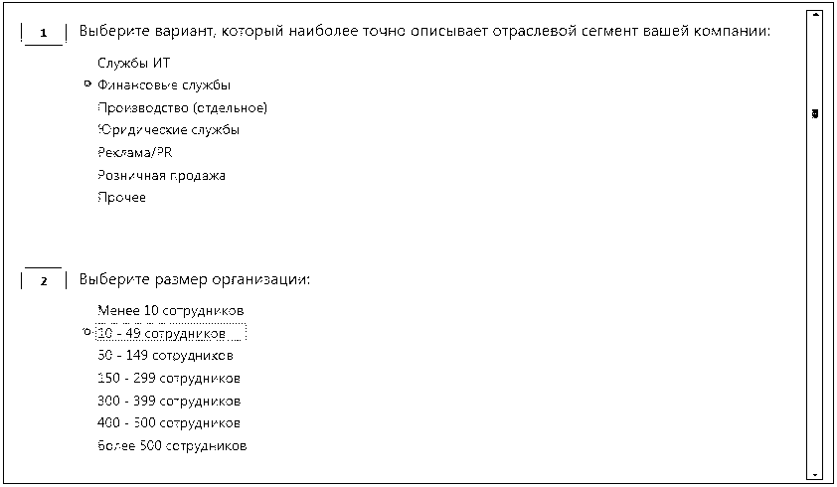

Рис. 65. Процесс анкетирования в подразделе среда
Когда проведен первый этап оценки, начинается второй этап анализа, рассматривающий реализованную в компании политику безопасности, используемые средства и механизмы защиты.
Для перехода ко второму этапу анализа риска необходимо нажать кнопку «Создание новой оценки» и ввести ее имя (рис. 66).

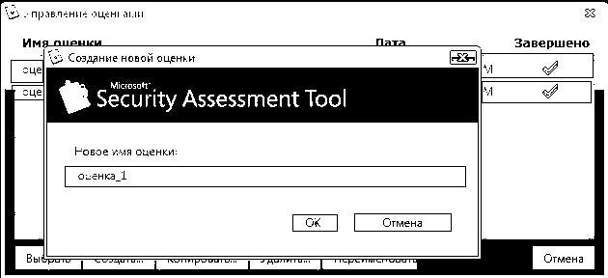

Рис. 66. Создание новой оценки

На данном этапе работы с программой предлагается ответить на вопросы об особенностях инфраструктуры (рис. 67), приложениях, операциях и персонале.

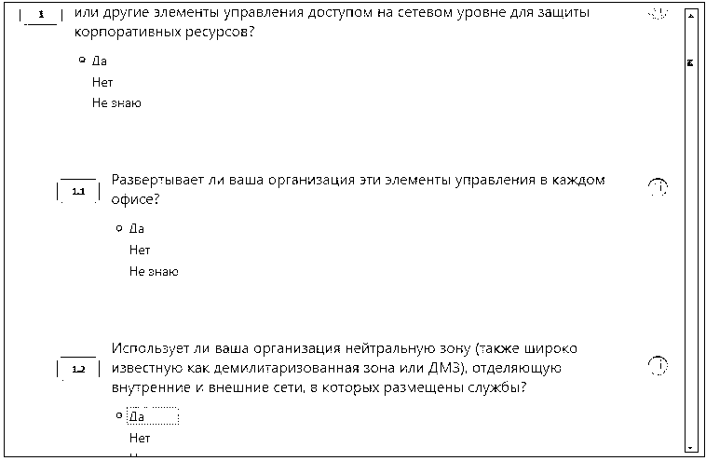

Рис. 67. Ответы на вопросы раздела «Инфраструктура»
После окончания заполнения анкеты предлагается просмотреть отчеты, активировав одноименную функцию.
На рис. 68 приведен сводный отчет сравнения риска и защиты.

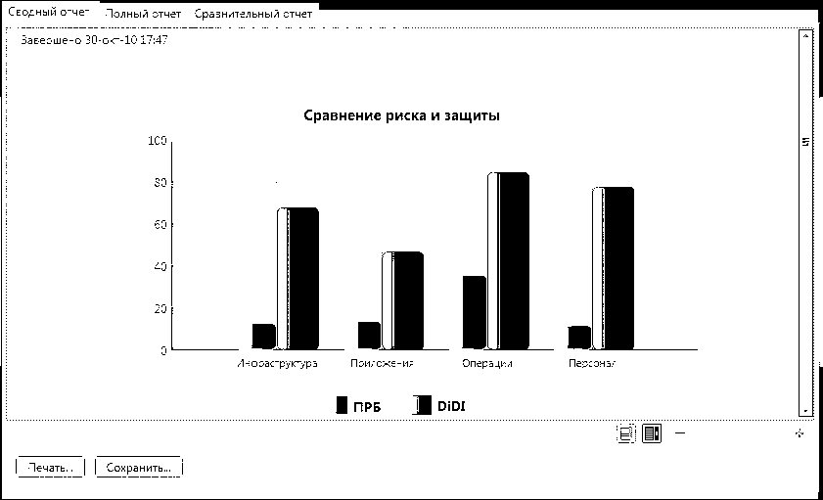

Рис.68. Сводный отчет системы до модернизации

Показатель ПРБ находится в диапазоне от 0 до 100, где более высокая оценка подразумевает более высокий показатель потенциального риска для бизнеса в данной специфической области анализа
Высокий показатель индекса DiDI свидетельствует о среде, в которой было принято множество мер для развертывания стратегий эшелонированной защиты (DiD) в конкретной области.
Отчет, генерируемый программным продуктом MSAT, содержит следующие разделы:
- Итоговый отчет:
- Введение;
- Вводные данные: процесс и масштабы оценки;
- Ситуационный анализ;
- Результаты;
- Инициативы по обеспечению безопасности;
- Подробная оценка:
- Области анализа;
- Оценочный анализ:
  - Инфраструктура;
  - Приложения;
  - Операции;
  - Персонал;
- Список приоритетных действий;
- Приложения:
- Вопросы и ответы;
- Глоссарий;
- Интерпретация графиков.
Для системы защиты информации после модернизации расчет риска нарушения ИБ аналогичным образом производится.
Для того чтобы создать новую оценку, необходимо в меню выбрать «Оценки» − «Создание новой оценки» (рис. 69).

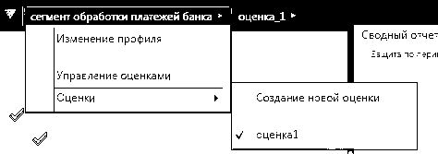

Рис. 69. Создание новой оценки

На рис. 70 приведен сводный отчет по информационной системе после модернизации.
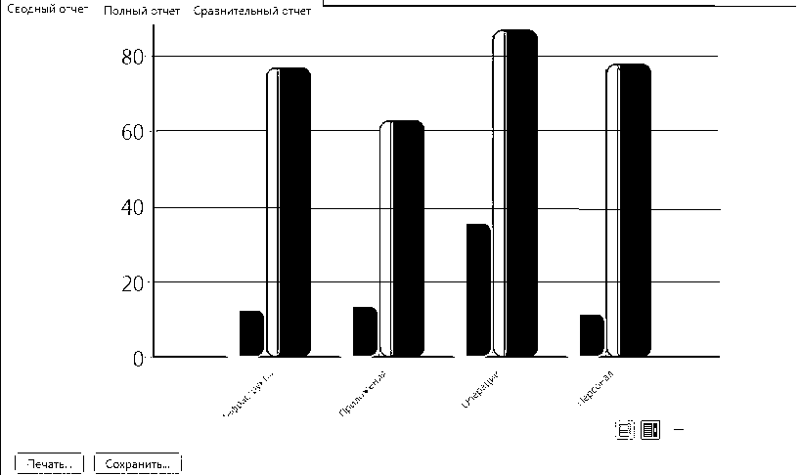

Рис. 70. Сводный отчет по информационной системе после модернизации

Сравнение значений ПРБ и DiDI до и после модернизации позволяет по основным разделам «Инфраструктура», «Приложения», «Операции», «Пользователи» позволяет сделать выводы об эффективности мер по обеспечению организационной безопасности.

3.3. Расчет риска нарушения физической безопасности объекта

Рассмотрим в качестве примера угрозы небольшой фирме, занимающей два помещения. Средства сигнализации отсутствуют. Схема помещений приведена на рис. 71.
ПК
шкаф
сейф
дверь
дверь
1
решетка
ПК
2

Рис.71. Схема помещений объекта защиты

Отсутствие средств сигнализации не означает, что злоумышленник в принципе не может быть обнаружен. Злоумышленник может быть обнаружен в следующих случаях:
1) во время плановых обходов собственной службы охраны (тогда период обнаружения и удаления злоумышленника равен периоду обхода);
2) сотрудниками предприятия, пришедшими на работу в начале рабочего дня (в таком случае период удаления берем равным максимальному интервалу времени, когда помещение пустует в течении суток).
Экспертами оценено время, необходимое для преодоления защитных барьеров среднестатистическому злоумышленнику (табл.4).

Таблица 4

Время, необходимое для взлома защитных барьеров

Наименование барьера | Необходимое время для преодоления барьера
Взлом входной двери | 12 минут
Перепиливание решетки на окне | 6 минут
Взлом внутренней двери | 4 минуты
Взлом металлического шкафа | 9 минут
Взлом сейфа | 18 минут
Хищение компьютера | 3 минуты
Обнаружение нарушения | 12 часов = 720 минут

В целях моделирования системы защиты от физических атак необходимо учитывать не только информационные, но и материальные ресурсы. Перечислим их с учетом их места расположения:
- материальные ресурсы:
- компьютерная и оргтехника (помещения организации);
- деньги и иные финансовые ценности (сейф);
- Информационные ресурсы:
- съемные носители информации, содержащие сведения, составляющие коммерческую тайну организации (сейф);
- информация, составляющая коммерческую тайну организации (компьютеры);
- разрабатываемые проекты, черновики договоров (компьютеры);
- договора (сейф);
- технические задания на выполняемые проекты (шкаф);
- электронная почта, переписка с партнерами (компьютеры).
Оценим ущерб от действия каждой угрозы (нарушение конфиденциальности, целостности, доступности) на каждый ресурс. Для этого оценим степень значимости каждой угрозы с помощью лингвальных переменных, а затем перейдем к численным оценкам (табл. 5).

Таблица 5

Степень значимости каждой угрозы

Наименование ресурса | Вид угрозы::  нарушение | Степень значимости угрозы |  | Относительная стоимость ресурса
Наименование ресурса | Вид угрозы::  нарушение | Вербальная оценка | численная оценка | Относительная стоимость ресурса
1 | 2 | 3 | 4 | 5
Компьютерная и оргтехника (помещение1) | целостность | низкая | 1 | 0,0147
Компьютерная и оргтехника (помещение1) | доступность | средняя | 2 | 0,0294
Компьютерная и оргтехника (помещение2) | целостность | низкая | 1 | 0,0147
Компьютерная и оргтехника (помещение2) | доступность | средняя | 2 | 0,0294
Деньги и иные финансовые ценности (сейф) | целостность | высокая | 3 | 0,0441
Деньги и иные финансовые ценности (сейф) | доступность | высокая | 3 | 0,0441
Съемные носители информации, содержащие сведения, составляющие коммерческую тайну организации (сейф) | конфиденциальность | высокая | 3 | 0,0441
 | целостность | средняя | 2 | 0,0294
 | доступность | средняя | 2 | 0,0294
Информация, составляющая коммерческую тайну организации (компьютер1) | конфиденциальность | высокая | 3 | 0,0441
 | целостность | средняя | 2 | 0,0294
 | доступность | средняя | 2 | 0,0294
Информация, составляющая коммерческую тайну организации (компьютер2) | конфиденциальность | высокая | 3 | 0,0441
 | целостность | средняя | 2 | 0,0294
 | доступность | средняя | 2 | 0,0294
Окончание таблицы 5

1 | 2 | 3 | 4 | 5
Разрабатываемые проекты, черновики договоров, техзаданий (компьютер1) | конфиденциальность | высокая | 3 | 0,0441
 | целостность | средняя | 2 | 0,0294
 | доступность | средняя | 2 | 0,0294
Разрабатываемые проекты, черновики договоров, техзаданий (компьютер2) | конфиденциальность | высокая | 3 | 0,0441
 | целостность | средняя | 2 | 0,0294
 | доступность | средняя | 2 | 0,0294
Договора (сейф) | конфиденциальность | средняя | 2 | 0,0294
Договора (сейф) | целостность | средняя | 2 | 0,0294
Договора (сейф) | доступность | низкая | 1 | 0,0147
Технические задания на выполняемые проекты (шкаф) | конфиденциальность | высокая | 3 | 0,0441
Технические задания на выполняемые проекты (шкаф) | целостность | средняя | 2 | 0,0294
Технические задания на выполняемые проекты (шкаф) | доступность | низкая | 1 | 0,0147
Электронная почта, переписка с партнерами (компьютер1) | конфиденциальность | средняя | 2 | 0,0294
Электронная почта, переписка с партнерами (компьютер1) | целостность | низкая | 1 | 0,0147
Электронная почта, переписка с партнерами (компьютер1) | доступность | средняя | 2 | 0,0294
Электронная почта, переписка с партнерами (компьютер2) | конфиденциальность | средняя | 2 | 0,0294
Электронная почта, переписка с партнерами (компьютер2) | целостность | низкая | 1 | 0,0147
Электронная почта, переписка с партнерами (компьютер2) | доступность | средняя | 2 | 0,0294
Общая суммарная стоимость всех угроз | - | - | 68 | 1

Поскольку в данном примере рассматривается один вид злоумышленника, то можно некоторые угрозы сгруппировать по месту их расположения (пути доступа злоумышленника к данным целям, т.е. пути реализации угроз будут одинаковыми с одинаковыми параметрами).
В табл. 6 указано физическое расположение рассматриваемых ресурсов.

Таблица 6

Физическое месторасположение ресурсов организации

Ресурс | Вид угрозы:  нарушение | Место расположения цели | Относительная стоимость ресурса
1 | 2 | 3 | 4
Компьютерная и оргтехника (помещение1) | целостность | помещение1 | 0,0147
Компьютерная и оргтехника (помещение1) | доступность | помещение1 | 0,0294
Компьютерная и оргтехника (помещение2) | целостность | помещение2 | 0,0147
Компьютерная и оргтехника (помещение2) | доступность | помещение2 | 0,0294
Деньги и иные финансовые ценности (сейф) | целостность | сейф | 0,0441
Деньги и иные финансовые ценности (сейф) | доступность | сейф | 0,0441
Съемные носители информации, содержащие сведения, составляющие коммерческую тайну организации (сейф) | конфиденциальность | сейф | 0,0441
 | целостность | сейф | 0,0294
 | доступность | сейф | 0,0294
Информация, составляющая коммерческую тайну организации (компьютер1) | конфиденциальность | компьютер1 | 0,0441
 | целостность | компьютер1 | 0,0294
 | доступность | компьютер1 | 0,0294
Информация, составляющая коммерческую тайну организации (компьютер2) | конфиденциальность | компьютер2 | 0,0441
 | целостность | компьютер2 | 0,0294
 | доступность | компьютер2 | 0,0294
Разрабатываемые проекты, черновики договоров, техзаданий (компьютер1) | конфиденциальность | компьютер1 | 0,0441
 | целостность | компьютер1 | 0,0294
 | доступность | компьютер1 | 0,0294
Разрабатываемые проекты, черновики договоров, техзаданий (компьютер2) | конфиденциальность | компьютер2 | 0,0441
 | целостность | компьютер2 | 0,0294
 | доступность | компьютер2 | 0,0294
Договора (сейф) | конфиденциальность | сейф | 0,0294
Договора (сейф) | целостность | сейф | 0,0294
Договора (сейф) | доступность | сейф | 0,0147
Технические задания на выполняемые проекты (шкаф) | конфиденциальность | шкаф | 0,0441
Технические задания на выполняемые проекты (шкаф) | целостность | шкаф | 0,0294
Технические задания на выполняемые проекты (шкаф) | доступность | шкаф | 0,0147
Окончание таблицы 6

1 | 2 | 3 | 4
Электронная почта, переписка с партнерами (компьютер1) | конфиденциальность | компьютер1 | 0,0294
Электронная почта, переписка с партнерами (компьютер1) | целостность | компьютер1 | 0,0147
Электронная почта, переписка с партнерами (компьютер1) | доступность | компьютер1 | 0,0294
Электронная почта, переписка с партнерами (компьютер2) | конфиденциальность | компьютер2 | 0,0294
Электронная почта, переписка с партнерами (компьютер2) | целостность | компьютер2 | 0,0147
Электронная почта, переписка с партнерами (компьютер2) | доступность | компьютер2 | 0,0294

Поскольку мы рассматриваем систему физической защиты, то доступ к документам на компьютерах можем представить в виде хищения компьютера (после чего злоумышленник получает достаточно времени, чтобы взломать систему защиты компьютера)
В зависимости от характеристик каждой угрозы можем сгруппировать некоторые из них (для которых пути злоумышленника и параметры средств защиты на этом пути совпадают)
Получаем стоимость ущерба от доступа злоумышленника к физическим целям (табл. 7).
Таблица 7

Относительная стоимость ресурса-цели

Цель | Относительная стоимость ресурса
сейф | 0,2647
шкаф | 0,0882
компьютер1 | 0,3235
компьютер2 | 0,3235

Таким образом, рассматриваем 4 сгруппированных по ресурсу-цели угрозы.
Оценка времени, необходимого для преодоления защитных барьеров и реакции защиты на атаку, может быть проведена экспертным методом либо путем проведения испытаний (или поиска информации о них в Интернет, тематических журналах или документации на оборудование).
Строим марковские модели для каждой угрозы. Для удобства, каждому элементу защищаемого объекта присвоим отдельный номер (рис. 72).
ПК
решетка
дверь
дверь
сейф
шкаф
5
ПК
1
3
4
2
6
0

Рис. 72. Соответствие вершин марковской модели реальным элементам

Сопоставим параметры средств защиты переходам между состояниями системы (табл. 8).
Таблица 8

Значения времен переходов между состояниями системы

Наименование средства защиты | Переходы между состояниями | Время преодоления, мин
Взлом входной двери | 0-1 | 12
Перепиливание решетки на окне | 0-2 | 6
Взлом внутренней двери | 1-2, 2-1 | 4
Взлом металлического шкафа | 1-5 | 9
Взлом сейфа | 2-6 | 18
Хищение компьютера | 1-3, 2-4 | 3
Обнаружение нарушения | 1-0, 2-0, 3-0, 4-0, 5-0, 6-0 | 720

Для моделирования системы физической защиты можно использовать программный продукт [31] для расчета марковской модели (рис. 73)

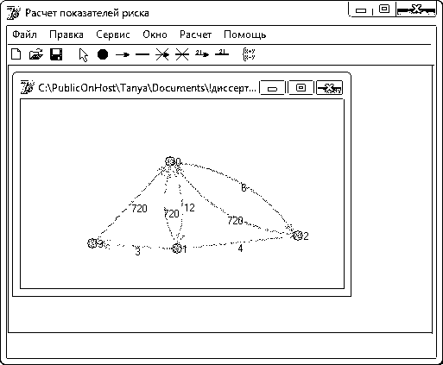

Рис. 73. Основное окно программы расчета марковской модели

Модель создается в виде ориентированного графа. Создание модели начинается с вершины №0, которая соответствует безопасному состоянию системы. Для создания модели используются кнопки на панели инструментов.
Назначение кнопок на панели инструментов приведено на рис. 74.

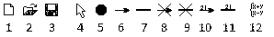

Рис. 74. Панель инструментов:
1 – создать новую модель; 2 – загрузить модель из файла; 3 – сохранить модель; 4 – инструмент для перемещения вершин графа; 5 – добавить вершину; 6 – добавить ориентированную дугу; 7 – добавить неориентированную дугу;8 – удалить ориентированную дугу; 9 – удалить неориентированную дугу; 10 – изменить весь ориентированной дуги; 11 – изменить вес неориентированной дуги; 12 – расчет финальных вероятностей доступа злоумышленника.

Расчет финальных вероятностей доступа злоумышленника в каждую вершину из вершины №0 (рис. 75).

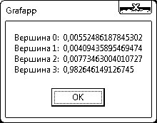

Рис. 75. Результаты расчета финальных вероятностей нахождения системы в различных состояниях.

Строим модель для каждой угрозы и вычисляем финальные вероятности реализации каждой угрозы.
1. Угроза компьютерам и оргтехнике в помещении 1 (рис. 76).
1
2
0
3

Рис.76. Граф угроз компьютерам и оргтехнике в помещении 1

Финальные вероятности нахождения объекта защиты в рассматриваемых состояниях приведены на рис. 77.

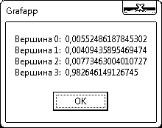

Рис.77. Значения финальных вероятностей

Таким образом, вероятность реализации угроз хищения компьютера или оргтехники, а также информации, хранимой в компьютере (вместе с компьютером) при отсутствии средств сигнализации составит 98,26 %
Аналогичные определяются значения финальных вероятностей реализации угроз.
2. Граф угроз компьютерам и оргтехнике в помещении 2 приведен на рис. 78. Результаты расчета значений вершин – на рис. 79.

1
2
0
4

Рис. 78. Граф угроз компьютерам и оргтехнике в помещении 2

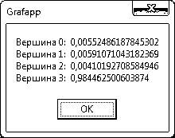

Рис. 79. Значения финальных вероятностей

3. Граф угроз ресурсам, расположенным в шкафу, приведен на рис. 80. На рис. 81 приведены результаты расчета значений вершин данного графа.
1
2
0
0
Рис.80. Граф угроз ресурсам, хранимым в шкафу

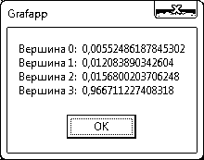

Рис. 81. Значения финальных вероятностей

4. Граф угроз ресурсам, хранимым в сейфе, приведен на рис. 82, результаты расчета значений вершин − на рис. 83.
1
2
0
6

Рис. 82. Граф угроз ресурсам, хранимым в сейфе

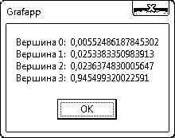

Рис. 83. Значения финальных вероятностей

В табл. 9 приведны значения риска нарушения физической безопасности.
Таблица 9

Значения риска нарушения физической безопасности

Цель | Относительная стоимость ресурса | Финальная вероятность реализации угрозы | Риск
Сейф | 0,2647 | 0,9455 | 0,2503
Шкаф | 0,0882 | 0,9667 | 0,0853
Компьютер 1 | 0,3235 | 0,9826 | 0,3179
Компьютер 2 | 0,3235 | 0,9845 | 0,3185
Суммарный риск |  |  | 0,9720

Проведем аналогичный расчет для случая, когда на объекте охраны есть сигнализация и время прибытия охраны составляет 4 минуты. Финальные вероятности реализации угрозы приведены в табл. 10.
Таблица 10

Значения финальных вероятностей реализации угроз после модернизации

Цель | Относительная стоимость ресурса | Финальная вероятность реализации угрозы | Риск
сейф | 0,2647 | 0,0538 | 0,0142
шкаф | 0,0882 | 0,0762 | 0,0067
компьютер1 | 0,3235 | 0,1569 | 0,0508
компьютер2 | 0,3235 | 0,1961 | 0,0634
Суммарный риск |  |  | 0,1352
Таким образом, при использовании средств сигнализации и сокращении времени прибытия охраны значение риска составило 0,1352, что в более чем в 7 раз меньше исходного.

Список литературы

- INTUIT.ru: Курс: Технологии и продукты Microsoft в обеспечении информационной безопасности [Электрон. ресурс]. – Режим доступа: http://www.intuit.ru/department/security/mssec/28/, свободный. – Загл. с экрана.
- Современные методы и средства анализа и управление рисками информационных систем компаний [Электрон. ресурс]. – Режим доступа: http://citforum.ru/products/dsec/cramm/, свободный. – Загл. с экрана.
- INTUIT.ru: Курс: Анализ и управление рисками в информационных системах на базе операционных систем Microsoft [Электрон. ресурс]. – Режим доступа: http://www.intuit.ru/department/itmngt/riskanms/4/1.html, свободный. – Загл. с экрана.
- Современные методы и средства анализа и управление рисками информационных систем компаний. RiskWatch [Электрон. ресурс]. – Режим доступа: http://citforum.ru/products/dsec/cramm/cramm1.shtml, свободный. – Загл. с экрана.
- Современные методы и средства анализа и управление рисками информационных систем компаний [Электрон. ресурс]. – Режим доступа: http://citforum.ru/products/dsec/cramm/cramm2.shtml, свободный. – Загл. с экрана.
- Методика оценки риска ГРИФ 2006 из состава Digital Security Office [Электрон. ресурс]. – Режим доступа: http://www.dsec.ru/about/articles/grif_ar_methods/, свободный. – Загл. с экрана.
- Комплексная экспертная система управления информационной безопасностью "АванГард" [Электрон. ресурс]. – Режим доступа: http://www.emag.iis.ru/arc/infosoc/emag.nsf/BPA/5b998f309fa7de60 c325 6d5700403137, свободный. – Загл. с экрана.
- Система разработки и управления политикой информационной безопасности [Электрон. ресурс]. – Режим доступа: http://www.dsec.ru/products/kondor/fulldesc/about/ , свободный. – Загл. с экрана.
- InfoSecurity.ru | КОНДОР 2006 [Электрон. ресурс]. – Режим доступа: http://www.infosecurity.ru/cgi-bin/mart/detail.pl?d= dsec_kondor.htm&sub=f1c&pr=dp&item=!, свободный. – Загл. с экрана.
- Средство Microsoft Security Assessment Tool 4.0 [Электрон. ресурс]. – Режим доступа: http://www.microsoft.com/downloads/details.aspx?familyid=cd057d9d-86b9-4e35-9733-7acb0b2a3ca1&displaylang=ru, свободный. – Загл. с экрана.
- INTUIT.ru: Курс: Анализ и управление рисками в информационных системах на базе операционных систем Microsoft [Электрон. ресурс]. – Режим доступа: http://www.intuit.ru/department/itmngt/riskanms/4/4.html#sect6 , свободный. – Загл. с экрана.
- Оленин, Ю.А. Контроль и учет материальных ценностей в системе охраны и физической защиты предприятия / Ю. А. Оленин // Системы безопасности. − № 42 : декабрь 2001 – январь 2002г.
- Инженерно-техническая укрепленность. Технические средства охраны. Требования и нормы проектирования по защите объектов от преступных посягательств [Текст] : РД 78.36.003-2002 утв. М-вом внутренних дел Рос. Федерации. 06.11.02 : ввод. в действие с 01.01.03. –М., 2002. – 35 с.
- Анализ уязвимости. [Электрон. ресурс]. – Режим доступа: http://kiev-security.org.ua/box/3/40.shtml , свободный. – Загл. с экрана.
- Маликов, В. Профили безопасности объектов различных форм собственности [Текст] / В.Маликов, Т.Борботько // Безопасность. Достоверность. Информация. – 2009. – № 1. – С. 26–29.
- Лившиц, Н. В. Методика оценки состояния защищенности информации. / Н. В. Лившиц, М. В. Ивонин // Безопасность информационных технологий. – 1999. – № 4. – С. 55 – 67.
- Мизина, Е. П. Особенности выявления и оценки информационных угроз. / Е. П. Мизина // Безопасность информационных технологий. – 1999. – № 2. – С. 57 – 59
- Тарасов Ю. Специализированные программные комплексы. / Ю. Тарасов // Безопасность. Достоверность. Информация. – 2008. – № 3. – С. 24–25.
- Sandia National Laboratory : Securing a peaceful and free world througt technology [Электрон. ресурс]. – Режим доступа: http://www.sandia.gov/ , свободный. – Загл. с экрана.
- Книги / Телевидение в системах физической защиты :: Библиотека по безопасности [Электрон. ресурс] / сост. Никитин В. В., Цицулин А. К. – Электрон. дан. – Режим доступа: http://articles.security-bridge.com/articles/80/ , свободный. – Загл. с экрана.
- ЭЛЕРОН :: Разработки :: "ВЕГА - 2" [Электрон. ресурс]. – Режим доступа: http://www.eleron.ru/vega2.html , свободный. – Загл. с экрана.
- Машкина, И.В. Расчет численного значения риска нарушения информационной безопасности (InfoRisk) / И.В. Машкина, И.В. Кансафоров, Л.И. Ванюшкин – Свидетельство о государственной регистрации программы для ЭВМ №2008614671. от 2 декабря 2008г.
- Машкина, И.В. Управление защитой информации в сегменте корпоративной информационной системы на основе интеллектуальных технологий [Текст] : дис. … д-р техн.наук : 05.13.19 : защищена 07.07.09: утв. 09.10.09 / Машкина Ирина Владимировна . Уфа., 2009 – 322. -- Библиогр.: с. 305-322.
- Степанова, Е.С. Разработка модели угроз на основе построения нечеткой когнитивной карты в проекции для численной оценки риска нарушения информационной безопасности [Текст] / Е.С. Степанова, И.В Машкина., В.И Васильев // Известия ЮФУ. Технические науки. Тематический выпуск «Информационная безопасность». − Таганрог: Изд-во ТТИ ЮФУ, 2010. − № 11 (112). С. 31-39.
- Борисов, В.В. Нечеткие модели и сети. / В.В. Борисов, В.В. Круглов, А.С. Федулов — М. : Горячая линия - Телеком, 2007 .— 283 с. : ил. ; 21 см .
- Зегжда, Д.П. Как построить защищенную информационную систему. / Д.П. Зегжда. – СПб.: НПО «Мир и семья – 95», 1997. – 350 с.
- Вишнякова, Т. О. Анализ эффективности систем физической защиты при помощи марковской сетевой модели. / Т. О. Вишнякова, В. И. Васильев // Вестник УГАТУ, Уфа: УГАТУ, 2007. – С. 11-19.
- Васильев, В. И. Моделирование поведения злоумышленника с целью оценки безопасности объектов информатизации. / В. И. Васильев, Т. О. Бабкова // Проблемы управления и моделирования в сложных системах: Материалы IV Международной конференции, Самара, 2002. – С. 354 – 360
- National Vulnerability Database (NVD) Search Common Platform Enumeration [Электрон. ресурс]. – Режим доступа: http://web.nvd.nist.gov/view/cpe/search, свободный. – Загл. с экрана.
- CVE – Comon Vulnerability and Exposures [Электрон. ресурс]. – Режим доступа: http://cve.mitre.org/, свободный. – Загл. с экрана.
- Васильев, В. И. Программный модуль для расчета показателей риска. / В. И.Васильев, Т. О. Вишнякова, В. М. Асадуллин.– Свидетельство о официальной регистрации программы для ЭВМ №2005612213. от 29 августа 2005г.

Приложение А

Упрощенный вид топологии сети объекта защиты

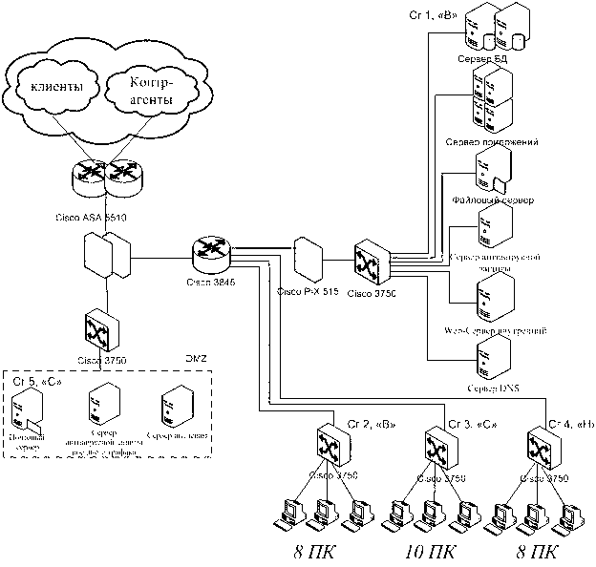

Приложение Б

Значения относительных стоимостей информационных ресурсов

Месторасположение элемента ресурса | Относительная стоимость
Сервер БД | 0,8
Почтовый сервер | 0,1
Хосты с высоким уровнем доступа к информационному ресурсу | 0,06
Хосты с среднем уровнем доступа к информационному ресурсу | 0,04

Приложение В

Показатели «защищенность информации» средств защиты

Средство защиты | Показатель «Защищенность информации»
Подсистема антивирусной защиты на хостах
STOKONA Antivirus 3.1 | 0,323
Kaspersky AntiVirus 6.0 | 0,777
Dr.Web 4.5 | 0,798
ESET NOD32 Business Edition 3.0 | 0,62
Symantec Antivirus Enterprice Edition | 0,531
Подсистема антивирусной защиты, устанавливаемая на периметре сети
Symantec Web Security 3.0 | 0,423
Trend Micro InterScan Web Security Suite | 0,467
Panda EnterpriSecurity Antivirus | 0,619
Trend Micro InterScan VirusWall | 0,625
Подсистема межсетевого экранирования
Chekpoint Firewall-1/vpn-1 | 0,847
Застава Офис 3.3 | 0,706
Cisco PIX | 0,847
NME RVPN vipnet | 0,706
ФПСУ-IP 2.0 – Стандартный | 0,847
ViPNet Координатор 3.0 | 0,81
ViPNet Клиент 3.0 | 0,892
Подсистемы обнаружения и предотвращения вторжений
ФОРПОСТ 1.1 | 0,315
StoneGate IPS | 0,808
Cisco IPS 4270-20 | 0,443
Proventia Network IPS | 0,808
Cisco IPS 4215 | 0,893
Cisco Security Agent 5.0 | 0,899
Подсистема защиты от утечек
InfoWatch Net Monitor 1.0 | 0,893
Подсистема разграничения доступ
Secret Net 5.0 | 0,937
Сканеры уязвимостей
XSpider 7 | 0,727

